
课 程 实 验 报 告
课程名称： 汇编语言程序设计实验
实验名称： 实验三 模块化程序设计
实验时间： 2018-4-16，14：00-17：30 实验地点： 南一楼804室91号实验台
指导教师： 李海波

专业班级： 计算机校际交流 1601班
学 号： U201610504 姓 名： 刘逸帆
同组学生： 史瑞泽 报告日期： 2018年 4 月 16日
原创性声明
本人郑重声明：本报告的内容由本人独立完成，有关观点、方法、数据和文献等的引用已经在文中指出。除文中已经注明引用的内容外，本报告不包含任何其他个人或集体已经公开发表的作品或成果，不存在剽窃、抄袭行为。
特此声明！
学生签名：
日期：2018.4.16
成绩评定
实验完成质量得分（70分）（实验步骤清晰详细深入，实验记录真实完整等） | 报告撰写质量得分（30分）（报告规范、完整、通顺、详实等） | 总成绩（100分）
指导教师签字：
日期：

目录

1 实验目的与要求 1
2 实验内容 1
3 实验过程 2
3.1 任务1 2
3.1.1 源程序 2
3.1.2 实验步骤 18
3.1.3 实验记录与分析 20
3.2 任务2 23
3.2.1 源程序 23
3.2.2 实验步骤 32
3.2.3 实验记录与分析 33
4 总结与体会 37
参考文献 43

实验目的与要求
- 掌握子程序设计的方法与技巧，熟悉子程序的参数传递方法和调用原理；
- 掌握宏指令、模块化程序的设计方法;
- 掌握较大规模程序的合作开发与调试方法；
- 掌握汇编语言程序与C语言程序混合编程的方法；
- 熟悉C编译器的基本优化方法;
- 了解C语言编译器的命名方法，主、子程序之间参数传递的机制。

实验内容
任务1 宏与子程序设计
进一步修改与增强实验一任务四的网店商品信息管理程序的功能，主要调整功能三。
1.调整后的功能三的描述
（1）首先显示一个功能菜单（格式自行定义。若是未登录状态，只显示菜单“1”和“6”）:
1=查询商品信息，2=修改商品信息，3=计算平均利润率，
4=计算利润率排名，5=输出全部商品信息，6=程序退出。
输入1-6的数字进入对应的功能。
（2）查询商品信息
提示用户输入要查询的商品名称。若未能在第一个网店中找到该商品，重新提示输入商品名称。若只输入回车，则回到功能三（1）。
找到该商品之后，按照：“SHOP1，商品名称，销售价，进货总数，已售数量”顺序显示该商品的信息，同时还要将“SHOP2”中该商品的信息也显示出来。显示之后回到功能三（1）。
（3）修改商品信息
提示用户输入要修改信息的商品名称（先指定网店名称）。[若把接下来的处理步骤写成子程序，则网店名称和商品名称（或其偏移地址）就是子程序的入口参数，是否找到、是否是回车或者修改成功的信息是出口参数]。若未能在指定网店中找到该商品，重新提示输入网店名称和商品名称。若只输入回车，则回到功能三（1）。
找到该商品之后，按照：进货价，销售价，进货总数的次序，逐一先显示原来的数值，然后输入新的数值（若输入有错，则重新对该项信息进行显示与修改。若直接回车，则不修改该项信息）。
如：进货价：25》24 //符号“》”仅作为分隔符，也可以选择其他分隔符号
销售价：46》5A6 //输入了非法数值，下一行重新显示和输入
销售价：46》56
进货总数：30》 //直接回车时，对这项信息不做修改
当对三项信息都处理完毕后，回到功能三（1）。
（4）计算平均利润率
首先计算SHOP1中第一个商品的利润率PR1，然后在SHOP2网店中寻找到该商品，也计算其利润率PR2。最后求出该商品的平均利润率APR=(PR1+PR2)/2，并保存到SHOP1的利润率字段中。重复上述步骤，依次将每个商品的平均利润率计算出来。回到功能三（1）。
（5）计算利润率排名
对SHOP2中的每个商品按照平均利润率的大小排名，排名信息存放到SHOP2中商品的利润率字段中。回到功能三（1）。
（6）输出全部商品信息
将SHOP1和SHOP2中的所有商品信息显示到屏幕上，包括平均利润率和排名（替代了商品原有的利润率字段）。具体的显示格式自行定义（可以分网店显示，也可以按照商品排名显示，等等，显示方式可以作为子程序的入口参数）。回到功能三（1）。
2.其他要求
（1）两人一组，一人负责包括菜单显示、程序退出在内的主程序，以及菜单中的功能（1）和（2）；另一人负责菜单中的功能（3）、（4）和（5）。各自汇编自己的模块，设计测试方法，测试通过；然后把自己的模块交给对方，各自把对方的程序整合到自己的程序中，连接生成一个程序，再进行整体调试。
注意，在每个模块的开始，注明编写者的名字以及同组同学的名字。整合到一起时，要注意删掉自己测试时额外加的代码，若有重复的模块（如：两个人都会使用进制转换子程序，各自模块中可能都有相同的进制转换程序），也需要去掉重复的部分。
建议分组方法：按照学号顺序依次两人一组，若班级人数为奇数，则最后三人一组（其中两人的分工是相同的，第三人只需要选择其中一个同学的模块与自己模块整合即可）。
（2）排名的基本要求是按照平均利润率从高到低计算名次，也可以考虑按照指定字段（比如已售数量等）排名。相同平均利润率时排名相同，下一个相邻平均利润率的名次应该是排名在前的所有商品种类“和”的下一个数值。
（3）将9号和10号DOS系统功能调用定义成宏指令并调用。功能（1）-（5）应尽量采用子程序方式实现。需要借鉴书上的进制转换程序：十进制转二进制的子程序F10T2和二进制转十进制的子程序F2T10。

任务2：在C语言程序中调用 汇编语言实现的函数
对于任务1的程序进行改造，主控程序、以及输入输出较多的某一个功能（如功能（1）、（2）、（5）中的某一个）用C语言实现，其他功能用独立的汇编语言子程序的方式实现； 在C语言程序中调用汇编语言子程序。

实验过程

任务1

源程序
EXTRN fun3:NEAR,fun4:NEAR,fun5:NEAR
PUBLIC GA1, GB1, in_good,print_num
.386
STACK SEGMENT USE16 PARA STACK 'STACK'
DB 200 DUP(0)
STACK ENDS
DATA SEGMENT USE16 PUBLIC 'DATA'

; temp DW 0,0,0
temp_good DW 0
count DW 0

BNAME DB 'liu yifan',0,0 ;老板姓名（必须是自己名字的拼音）
BPASS DB 'test',0,0,0 ;密码
N EQU 30
;商品名称（10个字节，名称不足部分补0），进货价(字类型)，销售价（字类型），
;进货总数（字类型），已售数量（字类型），
;利润率（%）【=（销售价*已售数量-进货价*进货总数）*100/（进货价*进货总数），字类型】
S1 DB 'SHOP1',0 ;网店名称，用0结束
GA1 DB 'PEN',7 DUP(0) ;商品名称
DW 35,56,70,25,0 ;利润率还未计算
GA2 DB 'BOOK',6 DUP(0) ;商品名称
DW 12,30,25,5,0 ;利润率还未计算
GAN DB N-2 DUP( 'Temp-Value',15,0,20,0,30,0,2,0,0,0)
;除了2个已经具体定义了商品信息以外，其他商品信息暂时假定为一样的。
S2 DB 'SHOP2',0 ;网店名称，用0结束
GB1 DB 'BOOK',6 DUP(0) ;商品名称
DW 12,28,20,15,0 ;利润率还未计算
GB2 DB 'PEN',7 DUP(0) ;商品名称
DW 35,50,30,24,0 ;利润率还未计算
GBN DB N-2 DUP( 'Temp-Value',15,0,20,0,30,0,2,0,0,0)

ASHOP DB 'Input SHOP Please:$'
ANAME DB 'Input NAME Please:$'
APASS DB 'Input PASSWORDS Please:$'
AGOOD DB 'Input GOODSNAME Please:$'
LOGIN_FAIL DB 'LOGIN FAIL! Try It Again.',0DH,0AH,'$'
LOGIN_SUCCESS DB 'LOGIN SUCCESS!',0DH,0AH,'$'
FIND_FAIL DB 'FIND FAIL! Try It Again.',0DH,0AH,'$'
FIND_SUCCESS DB 'FIND SUCCESS! Details:',0DH,0AH,'$'
FIND_CHANGE DB 'FIND SUCCESS! Make Your Changes:',0DH,0AH,'$'
FLASH_SUCCESS DB 'FLASH SUCCESS!',0DH,0AH,'$'
CHANGE_SUCCESS DB 'CHANGE SUCCESS!',0DH,0AH,'$'
FIND_SHOP_FAIL DB 'WRONG SHOP NAME! Try It Again.',0DH,0AH,'$'
MENU_ROOT DB 'FUNCTION MENU:',0DH,0AH,
' 1=Find Goods Info',0DH,0AH,
' 2=Modify Goods Info',0DH,0AH,
' 3=Calculate Goods Profit margins',0DH,0AH,
' 4=Rank Goods with Profit margins',0DH,0AH,
' 5=List Goods',0DH,0AH,
' 6=Exit',0DH,0AH,
'Choose the function:','$'
MENU_USER DB 'FUNCTION MENU:',0DH,0AH,
' 1=Find Goods Info',0DH,0AH,
' 6=Exit',0DH,0AH,
'Choose the function:','$'
WRONG_INPUT DB 'WRONG INPUT! Try It Again.',0DH,0AH,'$'

SHOP1 DB 'SHOP1:$';
SHOP2 DB 'SHOP2:$'
GOOD_NAME DB ' GOOD NAME: $'
OUT_PRICE DB ' SELLING PRICE: $'
IN_NUM DB ' REPLENISH NUM: $'
OUT_NUM DB ' SELLING NUM: $'
IN_PRICE DB ' REPLENISH PRICE: $'
PROFIT DB ' PROFIT(%): $'
RANK DB ' RANK: $'

CURSOR DB '>>>$'
AUTH DB 1
CRLF DB 0DH,0AH,'$'

in_choosenum DB 2
DB 3 DUP(0)

in_name DB 11
DB 0
DB 11 DUP(0)
in_pwd DB 7
DB 0
DB 7 DUP(0)
in_good DB 10
DB 0
DB 10 DUP(0)
in_shop DB 6
DB 7 DUP(0)
in_num2 DB 5
DB 6 DUP(0)
dec_num DB 20 DUP(0)

DATA ENDS

SCANF MACRO A
LEA DX,A
MOV AH,10
INT 21H
ENDM
PRINT MACRO A
LEA DX,A
MOV AH,9
INT 21H
ENDM

CODE SEGMENT USE16 PUBLIC 'CODE'
ASSUME CS:CODE,DS:DATA,SS:STACK
START:MOV AX,DATA ;DS:数据段
MOV DS,AX

BEGIN:
CALL login ;调用子程序login提示用户输入用户密码 并对输入进行相应处理
;执行完毕时AUTH=0 则为游客
;执行完毕时AUTH=1 则为管理员
;其他情况下 子程序不会执行结束

CALL menu ;调用子程序menu依据使用者登陆情况 输出操作菜单
;若为游客（AUTH=0） 仅提供功能1、6
;若为管理员（AUTH=1） 提供功能1-6

JMP BEGIN ;执行对应功能后回到登陆界面

_OUT:
MOV AH,4CH
INT 21H

; Author: liu yifan
; partner: shi ruize
; function: 提示用户输入用户密码 并对输入进行相应处理
; 执行完毕时AUTH=0 则为游客
; 执行完毕时AUTH=1 则为管理员
; 其他情况下 不会结束
login proc
LOGIN_IN:;提示输入用户名
LEA DX,ANAME
MOV AH,9
INT 21H
;输入用户名
LEA DX,in_name
MOV AH,10
INT 21H
LEA DX,CRLF
MOV AH,9
INT 21H
MOV BL,in_name+1
MOV BH,0 ;取输入的实际字符个数到BX
MOV BYTE PTR in_name+2[BX],'$' ;输入串尾补'$'

;判断输入用户名正常/为回车/为q
CMP in_name+1,1;长度是否为1
JZ Is1;是是则跳转到Not1
;否则继续执行判断
CMP in_name+1,0;是否直接回车
JNZ Not_Q;不是则跳转到NotQ
;否则输入了回车 执行
MOV AUTH,0
ret ;跳过输入密码 进入展示模块
;否则不是 执行以下部分
Is1: CMP in_name+2,'q'
JNZ Not_Q;不退出则提示输入密码
;否则执行退出
JMP _OUT ;退出程序

Not_Q:;提示输入密码
LEA DX,APASS
MOV AH,9
INT 21H
;输入密码
LEA DX,in_pwd
MOV AH,10
INT 21H
LEA DX,CRLF
MOV AH,9
INT 21H
MOV BL,in_pwd+1
MOV BH,0 ;取输入的实际字符个数到BX
MOV BYTE PTR in_pwd+2[BX],'$' ;输入串尾补'$'

CHECK:;循环校对用户名与密码
;校对用户名
MOV CL,in_name+1 ;以字符串长度为循环次数
MOV CH,0
MOV SI,OFFSET BNAME;变址
MOV DI,OFFSET in_name
ADD DI,2;
INT 21H ;exit
LOPA_NAME:
MOV AL,DS:[SI] ;DS:[SI]的值传递给BUF2
MOV AH,DS:[DI]
CMP AH,AL
JNZ LOGIN_ERROR
INC SI ;自增变址
INC DI
DEC CX ;循环end
JNZ LOPA_NAME
;若比较完输入串重的所有字符
MOV AL,DS:[SI] ;DS:[SI]的值传递给BUF2
MOV AH,DS:[DI]
CMP AH,'$' ;判断inname是否\0结尾
JNZ LOGIN_ERROR ;若不是 重新输入
CMP AL,0 ;是否同到结尾
JNZ LOGIN_ERROR ;若不是 重新输入

;校对密码
MOV CL,in_pwd+1 ;以字符串长度为循环次数
MOV CH,0
MOV SI,OFFSET BPASS;变址
MOV DI,OFFSET in_pwd+2
INT 21H ;exit
LOPA_PWD:
MOV AL,DS:[SI] ;DS:[SI]的值传递给BUF2
MOV AH,DS:[DI]
CMP AH,AL
JNZ LOGIN_ERROR
INC SI ;自增变址
INC DI
DEC CX ;循环end
JNZ LOPA_PWD
;若比较完输入串重的所有字符
MOV AL,DS:[SI] ;DS:[SI]的值传递给BUF2
MOV AH,DS:[DI]
CMP AH,'$' ;判断inpwd是否\0结尾
JNZ LOGIN_ERROR ;若不是 重新输入
CMP AL,0 ;是否同到结尾
JNZ LOGIN_ERROR ;若不是 重新输入
;校对成功
LEA DX,LOGIN_SUCCESS
MOV AH,9
INT 21H
LEA DX,CRLF
MOV AH,9
INT 21H
MOV AUTH,1
ret

LOGIN_ERROR:
;提示输入用户名
LEA DX,LOGIN_FAIL
MOV AH,9
INT 21H
LEA DX,CRLF
MOV AH,9
INT 21H
JMP LOGIN_IN
login endp

; Author: liu yifan
; partner: shi ruize
; function: 调用子程序menu依据使用者登陆情况 输出操作菜单
; 若为游客（AUTH=0） 仅提供功能1、6
; 若为管理员（AUTH=1） 提供功能1-6
menu proc
MENU_IN:
CMP AUTH,0
JZ USER_IN ;为0 为游客提供功能1、6
;否则 为管理员提供功能1-6
ROOT_IN:
PRINT MENU_ROOT

MOV AH,1
INT 21H

CMP AL,31H
JNZ ROOT_NOT1
PRINT CRLF
CALL fun1
JMP MENU_OUT
ROOT_NOT1:
CMP AL,32H
JNZ ROOT_NOT2
PRINT CRLF
CALL fun2
JMP MENU_OUT
ROOT_NOT2:
CMP AL,33H
JNZ ROOT_NOT3
PRINT CRLF
CALL fun3
JMP MENU_OUT
ROOT_NOT3:
CMP AL,34H
JNZ ROOT_NOT4
PRINT CRLF
CALL fun4
JMP MENU_OUT
ROOT_NOT4:
CMP AL,35H
JNZ ROOT_NOT5
PRINT CRLF
CALL fun5
JMP MENU_OUT
ROOT_NOT5:
CMP AL,36H
JNZ ROOT_NOT6
JMP _OUT
ROOT_NOT6:
CMP AL,0DH
JNZ ROOT_NOTBACK
PRINT CRLF
ret
ROOT_NOTBACK:
PRINT CRLF
PRINT WRONG_INPUT
PRINT CRLF
JMP MENU_IN

USER_IN:
PRINT MENU_USER

MOV AH,1
INT 21H

CMP AL,31H
JNZ USER_NOT1
PRINT CRLF
CALL fun1
JMP MENU_OUT
USER_NOT1:
CMP AL,36H
JNZ USER_NOT6
JMP _OUT
USER_NOT6:
CMP AL,0DH
JNZ USER_NOTBACK
PRINT CRLF
ret
USER_NOTBACK:
PRINT CRLF
PRINT WRONG_INPUT
PRINT CRLF
JMP MENU_IN

MENU_OUT:
PRINT CRLF
JMP MENU_IN
menu endp

; Author: liu yifan
; partner: shi ruize
; function: 提示用户输入要查询的商品名称。
; 若未能在第一个网店中找到该商品，重新提示输入商品名称。
; 若只输入回车，则回到功能三（1）。
; 找到该商品之后，按照：
; “SHOP1，商品名称，销售价，进货总数，已售数量”顺序显示该商品的信息，
; 同时还要将“SHOP2”中该商品的信息也显示出来。显示之后回到功能三（1）。
fun1 proc
push ax
push si
push di
fun1_IN:;直接跳入AUTH=0 用户密码校对成功AUTH=1
;提示输入货物
PRINT AGOOD
;输入货物
LEA DX,in_good
MOV AH,10
INT 21H
PRINT CRLF
MOV BL,in_good+1
MOV BH,0 ;取输入的实际字符个数到BX
MOV BYTE PTR in_good+2[BX],'$' ;输入串尾补'$'

;否则继续执行判断
CMP in_good+1,0;是否直接回车
JZ fun1_OUT;是则ret后回到菜单
;否则在shop1中查找good

;校对商品名
MOV CX,N ;以总商品数为循环次数
LEA AX, GA1;shop1 good1
LEA BX, in_good+2;in_good name
LOPA_SHOP1:
LEA DI,temp_good
MOV DS:[DI],AX
MOV SI,AX
MOV DI,BX

MOV BH,0
MOV BL,in_good+1 ;以输入商品名称长度为循环次数
LOPA_GOOD1:
MOV AL,DS:[SI] ;DS:[SI]的值传递给AL
MOV AH,DS:[DI]
CMP AH,AL
JNZ OUT_LOPA_GOOD1
INC SI ;自增变址
INC DI
DEC BX ;循环end
JNZ LOPA_GOOD1

;若比较完输入串中的所有字符
MOV AL,DS:[SI] ;DS:[SI]的值传递给BUF2
MOV AH,DS:[DI]
CMP AH,'$' ;判断inname是否\0结尾
JNZ OUT_LOPA_GOOD1 ;若不是 重新输入
CMP AL,0 ;是否同到结尾
JNZ OUT_LOPA_GOOD1 ;若不是 重新输入
;出循环则已查找到商品
PRINT CRLF
PRINT FIND_SUCCESS

MOV DI,temp_good
PRINT SHOP1
PRINT CRLF

PRINT GOOD_NAME
PRINT in_good+2
PRINT CRLF

PRINT OUT_PRICE
MOV AX,DS:[DI+12]
CALL print_num
PRINT CRLF

PRINT IN_NUM
MOV AX,DS:[DI+14]
CALL print_num
PRINT CRLF

PRINT OUT_NUM
MOV AX,DS:[DI+16]
CALL print_num
PRINT CRLF

;若是游客 结束输出
CMP AUTH,0
JZ SHOP2_IN

;否则继续输出
PRINT IN_PRICE
MOV AX,DS:[DI+10]
CALL print_num
PRINT CRLF

; MOV AX,DS:[DI+18]
; .IF AX==0
; JMP SHOP2_IN
; .ELSE
PRINT PROFIT
MOV AX,DS:[DI+18]
CALL print_num
PRINT CRLF
; .ENDIF

SHOP2_IN:
;初始化shop2中的计算
MOV CL,N ;以总商品数为循环次数
MOV CH,0
LEA AX, GB1;shop2 good1
LEA BX, in_good+2;in_good name
JMP LOPA_SHOP2
OUT_LOPA_GOOD1:
MOV AX,temp_good
ADD AX,20
LEA BX,in_good+2;in_good name
DEC CX
JNZ LOPA_SHOP1
;出循环则未查找到商品
PRINT CRLF
PRINT FIND_FAIL
PRINT CRLF
JMP fun1_IN

LOPA_SHOP2:;shop2中查找商品
MOV DL,in_good+1 ;以输入商品名称长度为循环次数
MOV DH,0
LEA DI,temp_good
MOV DS:[DI],AX
MOV SI,AX
MOV DI,BX
LOPA_GOOD2:
MOV AL,DS:[SI] ;DS:[SI]的值传递给AL
MOV AH,DS:[DI]
CMP AH,AL
JNZ OUT_LOPA_GOOD2
INC SI ;自增变址
INC DI
DEC DX ;循环end
JNZ LOPA_GOOD2
;若比较完输入串重的所有字符
MOV AL,DS:[SI] ;DS:[SI]的值传递给BUF2
MOV AH,DS:[DI]
CMP AH,'$' ;判断inname是否\0结尾
JNZ OUT_LOPA_GOOD2 ;若不是 重新输入
CMP AL,0 ;是否同到结尾
JNZ OUT_LOPA_GOOD2 ;若不是 重新输入

;出循环则查找到商品，输出商品信息
MOV DI,temp_good
PRINT SHOP2
PRINT CRLF

PRINT GOOD_NAME
PRINT in_good+2
PRINT CRLF

PRINT OUT_PRICE
MOV AX,DS:[DI+12]
CALL print_num
PRINT CRLF

PRINT IN_NUM
MOV AX,DS:[DI+14]
CALL print_num
PRINT CRLF

PRINT OUT_NUM
MOV AX,DS:[DI+16]
CALL print_num
PRINT CRLF

;若是游客 结束输出
CMP AUTH,0
JZ fun1_OUT

;否则继续输出
PRINT IN_PRICE
MOV AX,DS:[DI+10]
CALL print_num
PRINT CRLF

PRINT RANK
MOV AX,DS:[DI+18]
CALL print_num
PRINT CRLF
JMP fun1_OUT

OUT_LOPA_GOOD2:
MOV AX,temp_good
ADD AX,20
DEC CX
JNZ LOPA_SHOP2
fun1_OUT:
pop di
pop si
pop ax
ret
fun1 endp

; Author:
; partner:
; function: 提示用户输入要修改信息的商品名称（先指定网店名称）。
; 若未能在指定网店中找到该商品，重新提示输入网店名称和商品名称。
; 若只输入回车，则回到功能三（1）。
; 找到该商品之后，按照：进货价，销售价，进货总数的次序，
; 逐一先显示原来的数值，然后输入新的数值
; （若输入有错，则重新对该项信息进行显示与修改。
; 若直接回车，则不修改该项信息）。
; 当对三项信息都处理完毕后，回到功能三（1）
fun2 proc
push ax
push si
push di

fun2_IN:
;提示输入商店名
PRINT ASHOP
;输入密码
LEA DX,in_shop
MOV AH,10
INT 21H
PRINT CRLF
MOV BL,in_shop+1
MOV BH,0 ;取输入的实际字符个数到BX
MOV BYTE PTR in_shop+2[BX],'$' ;输入串尾补'$'

;否则继续执行判断
CMP in_shop+1,0;是否直接回车
JZ fun2_OUT;是则ret后回到菜单
;否则比对是否为shop1

;校对商店名
LEA SI, S1;shop1
LEA DI, in_shop+2;in_shop name

MOV CH,0
MOV CL,in_shop+1 ;以输入商品名称长度为循环次数
LOPA_SHOP1_NAME:
MOV AL,DS:[SI] ;DS:[SI]的值传递给AL
MOV AH,DS:[DI]
CMP AH,AL
JNZ OUT_LOPA_SHOP1_NAME
INC SI ;自增变址
INC DI
DEC CX ;循环end
JNZ LOPA_SHOP1_NAME
;若比较完输入串中的所有字符
MOV AL,DS:[SI] ;DS:[SI]的值传递给BUF2
MOV AH,DS:[DI]
CMP AH,'$' ;判断inname是否\0结尾
JNZ OUT_LOPA_SHOP1_NAME ;若不是 判断2
CMP AL,0 ;是否同到结尾
JNZ OUT_LOPA_SHOP1_NAME ;若不是 判断2
;出循环则已确认是店铺1

;提示输入货物
PRINT AGOOD
;输入货物
LEA DX,in_good
MOV AH,10
INT 21H
PRINT CRLF
MOV BL,in_good+1
MOV BH,0 ;取输入的实际字符个数到BX
MOV BYTE PTR in_good+2[BX],'$' ;输入串尾补'$'
CMP in_good+1,0;是否直接回车
JZ fun2_OUT;是则ret后回到菜单
;否则在shop1中查找good
;校对商品名
MOV CX,N ;以总商品数为循环次数
LEA AX, GA1;shop1 good1
LEA BX, in_good+2;in_good name
JMP LOPA_SHOP

OUT_LOPA_SHOP1_NAME:
;校对商店名
LEA SI, S2;shop1
LEA DI, in_shop+2;in_shop name

MOV CH,0
MOV CL,in_shop+1 ;以输入商品名称长度为循环次数
LOPA_SHOP2_NAME:
MOV AL,DS:[SI] ;DS:[SI]的值传递给AL
MOV AH,DS:[DI]
CMP AH,AL
JNZ OUT_LOPA_SHOP2_NAME
INC SI ;自增变址
INC DI
DEC CX ;循环end
JNZ LOPA_SHOP2_NAME
;若比较完输入串中的所有字符
MOV AL,DS:[SI] ;DS:[SI]的值传递给BUF2
MOV AH,DS:[DI]
CMP AH,'$' ;判断inname是否\0结尾
JNZ OUT_LOPA_SHOP2_NAME ;若不是 重新输入
CMP AL,0 ;是否同到结尾
JNZ OUT_LOPA_SHOP2_NAME ;若不是 重新输入
;出循环则已确认是店铺二

;提示输入货物
PRINT AGOOD
;输入货物
LEA DX,in_good
MOV AH,10
INT 21H
PRINT CRLF
MOV BL,in_good+1
MOV BH,0 ;取输入的实际字符个数到BX
MOV BYTE PTR in_good+2[BX],'$' ;输入串尾补'$'
CMP in_good+1,0;是否直接回车
JZ fun2_OUT;是则ret后回到菜单
;否则在shop1中查找good
;校对商品名
MOV CX,N ;以总商品数为循环次数
LEA AX, GB1;shop1 good1
LEA BX, in_good+2;in_good name

LOPA_SHOP:
LEA DI,temp_good
MOV DS:[DI],AX
MOV SI,AX
MOV DI,BX
MOV BH,0
MOV BL,in_good+1 ;以输入商品名称长度为循环次数
LOPA_GOOD:
MOV AL,DS:[SI] ;DS:[SI]的值传递给AL
MOV AH,DS:[DI]
CMP AH,AL
JNZ OUT_LOPA_GOOD
INC SI ;自增变址
INC DI
DEC BX ;循环end
JNZ LOPA_GOOD
;若比较完输入串中的所有字符
MOV AL,DS:[SI] ;DS:[SI]的值传递给BUF2
MOV AH,DS:[DI]
CMP AH,'$' ;判断inname是否\0结尾
JNZ OUT_LOPA_GOOD ;若不是 重新输入
CMP AL,0 ;是否同到结尾
JNZ OUT_LOPA_GOOD ;若不是 重新输入
;出循环则已查找到商品
PRINT CRLF
PRINT FIND_CHANGE
MOV DI,temp_good

BACK_1:
PRINT IN_PRICE
MOV AX,DS:[DI+10]
CALL print_num
PRINT CURSOR
CALL f10to2
PRINT CRLF
CMP CH,2;error
JZ BACK_1
CMP CH,0;JMP
JZ BACK_2
MOV DS:[DI+10],BX

BACK_2:
PRINT OUT_PRICE
MOV AX,DS:[DI+12]
CALL print_num
PRINT CURSOR
CALL f10to2
PRINT CRLF
CMP CH,2;error
JZ BACK_2
CMP CH,0;JMP
JZ BACK_3
MOV DS:[DI+12],BX

BACK_3:
PRINT IN_NUM
MOV AX,DS:[DI+14]
CALL print_num
PRINT CURSOR
CALL f10to2
PRINT CRLF
CMP CH,2;error
JZ BACK_3
CMP CH,0;JMP
JZ DONE
MOV DS:[DI+14],BX

DONE:
PRINT CHANGE_SUCCESS
JMP fun2_OUT

OUT_LOPA_GOOD:
MOV AX,temp_good
ADD AX,20
LEA BX,in_good+2;in_good name
DEC CX
JNZ LOPA_SHOP
;出循环则未查找到商品
PRINT CRLF
PRINT FIND_FAIL
PRINT CRLF
JMP fun2_IN

fun2_OUT:
pop di
pop si
pop ax
ret

OUT_LOPA_SHOP2_NAME:
PRINT CRLF
PRINT FIND_SHOP_FAIL
PRINT CRLF
JMP fun2_IN

fun2 endp

; Author: liu yifan
; partner: shi ruize
; function: 将AX中的值以十进制形式输出。
print_num proc ;输出内存中数字
push ax
push bx
push cx
push dx
push si
push di
OR AX,AX
JNS count_in
NOT AX
INC AX
push AX
MOV DL,2DH
MOV AH,2
INT 21H
pop AX
count_in:
MOV CX,0
MOV BX,10
disp1:
MOV DX,0
DIV BX
PUSH DX
INC CX
OR AX,AX
JNE disp1
disp2:
MOV AH,2
POP DX
ADD DL,30H
INT 21H
LOOP disp2
pop DI
pop SI
pop dx
pop cx
pop bx
pop AX
ret
print_num endp

; Author: liu yifan
; partner: shi ruize
; function: 从用户输入中读取四位数字存入in_num
; 若输入回车ch=0
; 若输入1～9之外的字符ch=2
; 若输入正确ch=1
f10to2 proc
push di
push si

LEA DX,in_num2
MOV AH,10
INT 21H

CMP in_num2+1,0
JZ exit_0

mov bx,0
lea di,in_num2+2
mov al,in_num2+1
judge:
mov dx,0
mov dl,ds:[di]
sub dl,30h
jl exit_error ;输入出错
cmp dl,9d
jg exit_error ;输入出错
inc di

imul bx,10
add bx,dx

dec al
jnz judge
endl:
mov ch,1
jmp out_decin
exit_0:
mov ch,0
jmp out_decin
exit_error:
mov ch,2
jmp out_decin
out_decin:
pop si
pop di
ret
f10to2 endp

CODE ENDS
END START

实验步骤
      - 准备上机实验环境。
      - 程序整体设计流程图如图3.1.1所示。
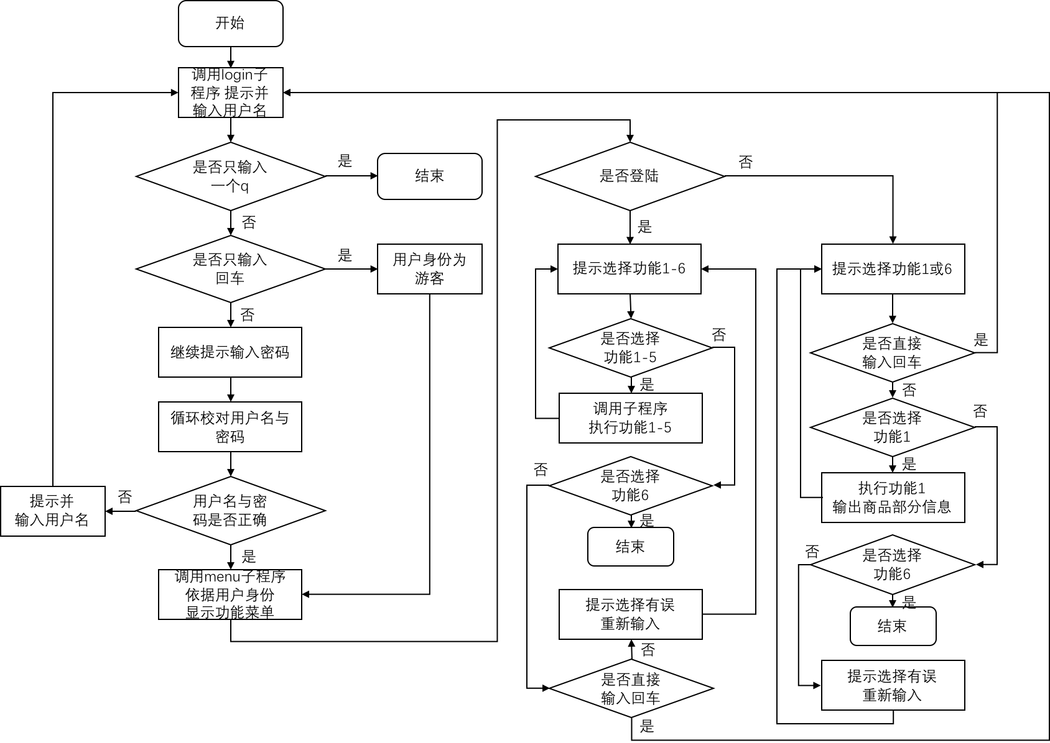
图3.1.1 程序功能设计流程图
      - 根据流程图中对程序功能的分析，程序应包含子程序login用于确认用户登陆、子程序menu用于展示功能菜单并令用户选择对应的程序功能；同时根据要求在不同的登陆情况下输出的菜单不同，所能够使用的功能不同。功能菜单中的对应功能均使用子程序的形式编写，使用CALL指令调用。其中菜单设计、查询、修改商品信息由本人负责，余下功能由同组的另一位同学负责编写，新的程序文件命名为test3_1.asm。
      - 其中本人负责部分为功能1、2即商品信息的查询与修改，为对应功能绘制流程图如图3.1.2、3.1.3。
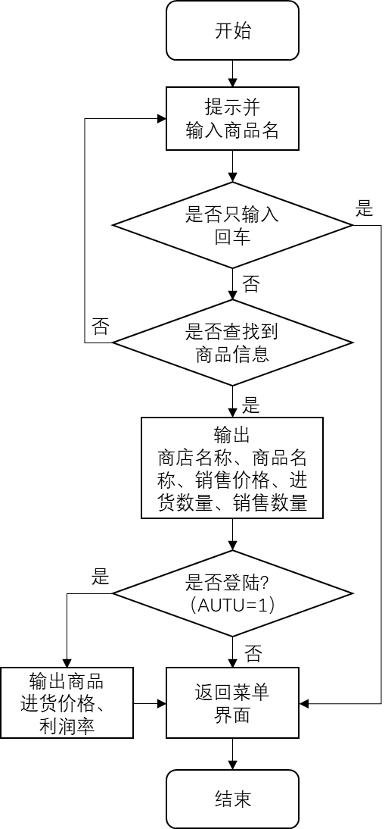
图3.1.2 查询商品信息流程图

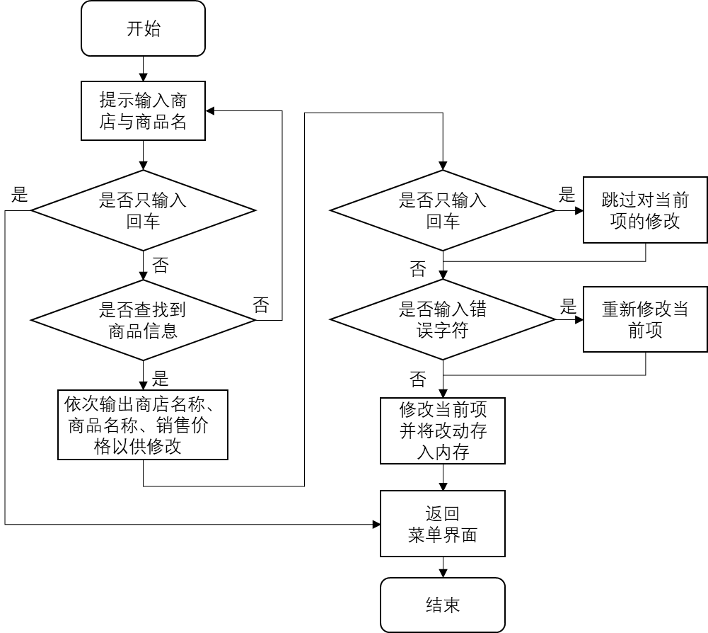
图3.1.3 修改商品信息流程图
      - 准备上机实验环境，汇编、连接文件test3_1。
      - 直接运行可执行程序，分别在非登陆与登陆的情形下对所有功能进行使用，观察功能执行结束后是否正确回到菜单界面或退出程序，从而验证菜单逻辑的正确性。
      - 使用TD.EXE观察test3_1的执行情况。即TD test3_1.exe回车。对查询、修改商品信息进行调用，并通过TD观察数据段内容的变化，从而检测程序执行功能的正确性。
      - 与同组同学交换代码，对自己的代码进行相应的修改，利用link a+b的形式生成一个可执行程序，直接运行检验其效果并使用TD对其正确性进行观察测试。

实验记录与分析
            - 实验环境条件：1GHz，256M内存；WINDOWS 10下的DOSBox0.72； TD.EXE 5.0。
            - 编辑完成自己负责的菜单展示，查询、修改商品信息部分。汇编、连接test3_1生成可执行程序。
            - 直接运行可执行程序，检查菜单逻辑是否正确，同时对查询、修改商品信息两个功能用不同的输入检测功能的运行结果是否正确，具体测试内容以及测试界面截图如下：
程序启动后将提示用户输入用户名与密码进行登陆，若登陆成功，程序将会展示功能1～6以供选择；若用户名或密码错误，程序将会提示重新输入；若在输入提示输入用户名时直接键入回车，程序将会展示功能1、6以供选择，如图3.1.4所示，图中上下分别为管理员功能菜单和游客功能菜单。
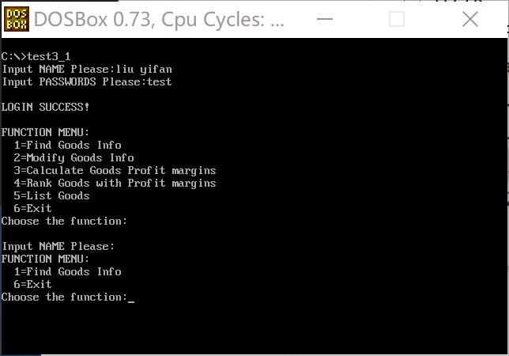
图3.1.4 两种登陆情况下程序显示的不同菜单
在菜单中选择相应功能后程序将跳转执行对应功能，否则输出错误信息并提示重新输入，若直接输入回车将会返回登陆界面。
在检测功能1-查询商品信息时，程序将提示用户输入商品名称。对于在系统中存在的商品，程序将分别展示其在SHOP1、SHOP2中的详细信息，且输出的信息内容随用户登陆情况变化，即若不处于登陆状态，将依次展示商店名称、商品名称、销售价格、进货数量、销售数量，如图3.1.5左所示；若处于登陆状态，程序将继续展示商品的进货价格与利润率，同时在商店二中利润率将被替换为利润率排名进行输出展示，如图3.1.5右所示。其中使用十号调用时对输入商品名称的长度进行了限制，最多只能够输入十个字符。输出完成所有展示信息后将回到菜单界面。
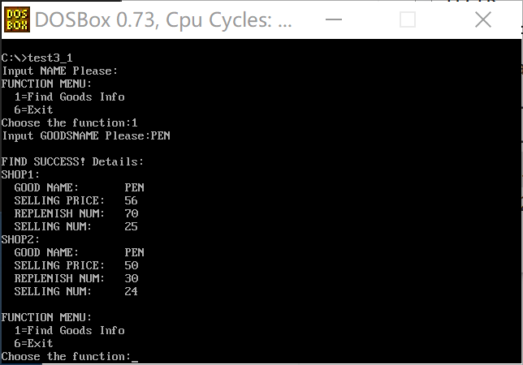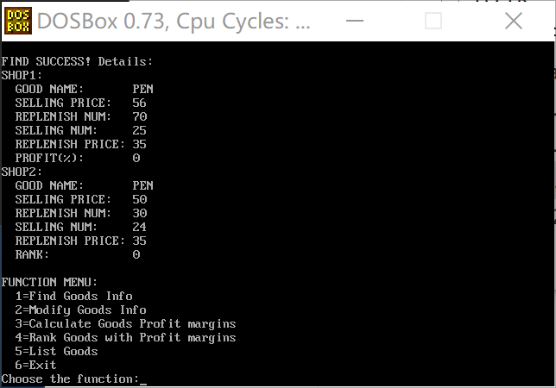
图3.1.5 两种登陆情况下程序显示的不同商品信息
只有处于登陆状态时菜单才会提供功能2-修改商品信息以供选择，在检测功能2时，程序将提示用户输入商店名称以及商品名称。对于错误的商店或商品名称输入，程序将输出错误信息并提示重新输入，如图3.1.6所示，若直接输入回车将返回菜单界面。在修改商品信息的过程中，程序将依次提示修改进货价格、销售价格与进货数量。每次修改均只读入4位数长度的字符，否则若输入数字大于32767将产生溢出；若在输入数字时输入了1～9之外的数字，将会提示重新修改改项信息；若在输入数字时直接输入回车，将会跳过当前信息项的修改，直接修改下一项信息，如图3.1.7所示。
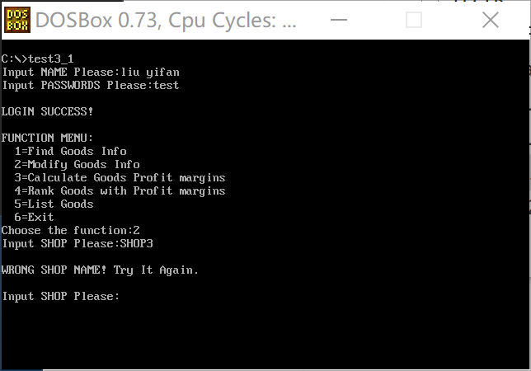
图3.1.6 功能2对输入的商店或商品不在系统中时的处理
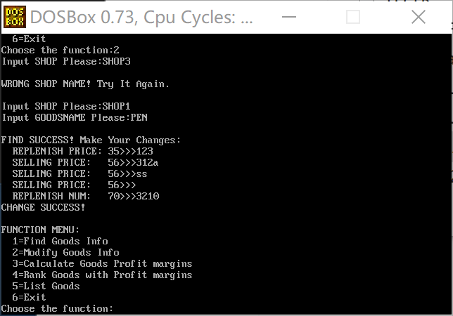
图3.1.7 功能2修改部分对不同输入的处理
在选择功能6-退出系统后，程序将会结束运行，如图3.1.8所示。
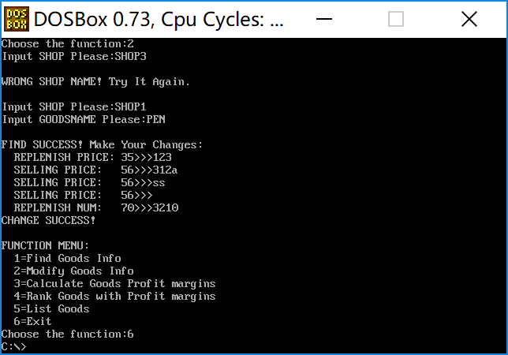
图3.1.8 退出程序
此外，在选择尚未完成的功能3、4、5时，程序将根据预先的设置输出提示信息this will be functionx，其中x=3、4、5，输出后回到提示用户进行登陆的界面。
综上程序运行时的菜单逻辑以及查询、修改商品信息的功能均执行正确，符合理论预测。
            - 使用TD调试文件test3_1，设置断点分别执行功能2与功能1。
首先在修改商品PEN的相关信息后，观察数据段窗口中存储对应商品数据的位置是否为修改后的数据，从而验证程序执行的正确性。修改所使用的数据以及循环计算结束后数据段对应数据内容如图3.1.9所示。其中123=7bH，321=141h，666=29ah。
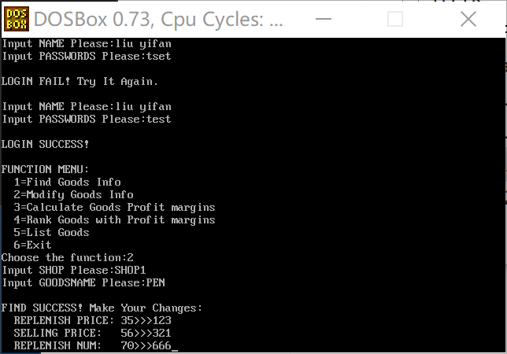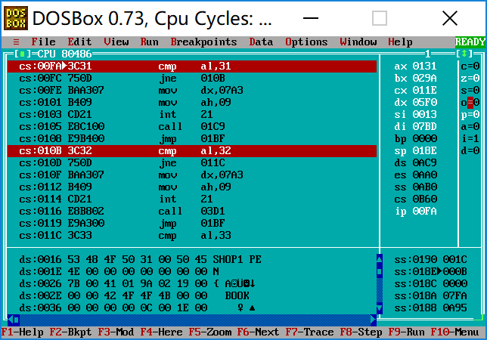
图3.1.9 修改所用数据及其在数据段中的存储方式
随后对该商品执行功能1，观察程序是否能够将内存中存储的二进制数据成功转换为正确的十进制数字输出，再次验证修改是否成功的同时检查进制转换程序，程序运行截图如图3.1.10所示。
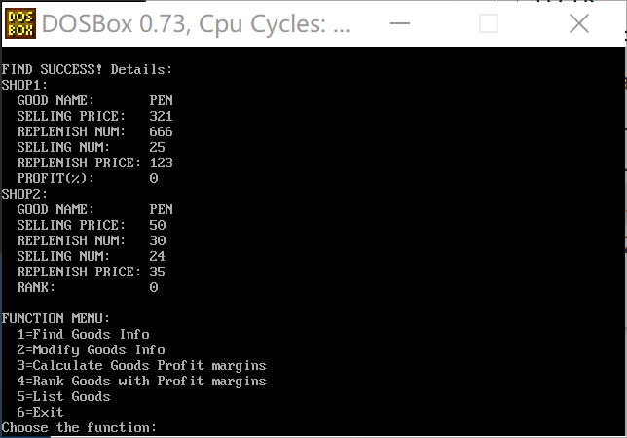
图3.1.10 输出修改后的结果
分析程序运行结果以及内存中数据信息可知程序能够正确的输入输出十进制数据，并对错误信息具有一定的处理能力。综上在程序的编写过程中，功能正确性得到了保障。
            - 与同组同学交换代码并进行相应修改，使用link a+b的方式连接两个文件生成一个可执行程序，如图3.1.11所示。
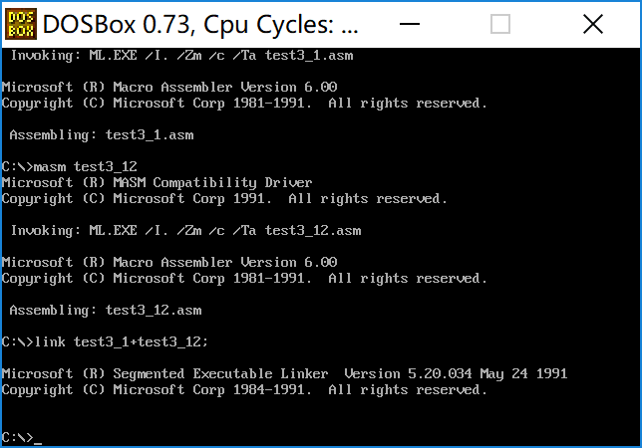
图3.1.11 link两个文件生成一个可执行程序
            - 运行连接生成的可执行程序，执行功能3、4后执行功能1输出商品PEN的信息，运行截图如图3.1.12所示。经分析验证，计算所得的利润率与名次时正确的。
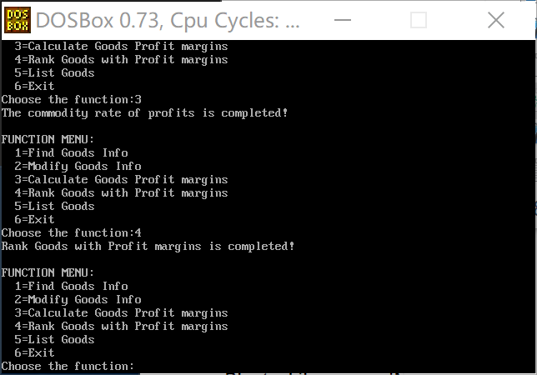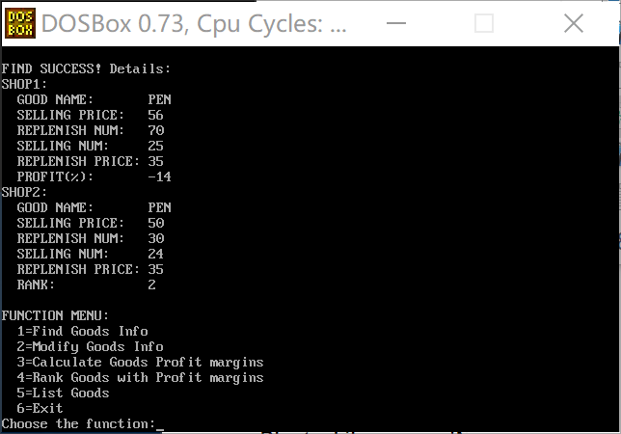
图3.1.12 执行功能3、4并输出计算后的部分结果
综上，程序能够正确执行两个文件中子程序对应的功能，从而验证了连接的成功以及连接后生成可执行程序的正确性。

任务2

源程序
- C语言程序test3_2_c.c。
#include<stdio.h>
#include<string.h>
#pragma warning(disable:4996)
// #pragma inline
#define N 30

typedef struct data {
char name[10];
short in_price, out_price, in_num, out_num, rate;
}DATA;

#ifdef __cplusplus
extern "C" {
#endif
void flash_rate(DATA*, DATA*);
void cal_rank(DATA*, DATA*);
#ifdef __cplusplus
}
#endif

DATA shop1[N] = { { "PEN",35,56,70,25,0 },
{ "BOOK",12,30,25,5,0 },
{ "BAG",20,39,50,50,0 }
};
DATA shop2[N] = { { "BOOK",12,28,20,15,0 },
{ "PEN",35,50,30,24,0 },
{ "BAG",20,39,50,50,0 }
};
int auth = 0;
char bname[10] = "liu yifan";
char bpass[10] = "test";

void menu(int auth);
int login();
DATA *search(char shop_name[], char good_name[]);
DATA *modify(char shop_name[], char good_name[]);
void display();

int main()
{
char shop1_s[] = "SHOP1";
char shop2_s[] = "SHOP2";
char good_name[10];
char shop_name[10];
DATA *temp;
int i = 0;
char op;

while (1) {
auth = login();
while (1) {
menu(auth);
op = '\0';
scanf("%[^\n]", &op);
getchar();

if (op == '1') {
while (1) {
good_name[0] = '\0';
shop_name[0] = '\0';
printf("\nInput GoodName Please:");
scanf("%[^\n]", good_name);
getchar();
if (good_name[0] == '\0') {
break;
}
else {
temp = search(shop1_s, good_name);
if (temp == NULL) {
printf(" Try It Again.\n");
continue;
}
printf("FIND SUCCESS! Details:\n");
printf("--------------------\n");
printf(" 商店名称: %s\n"
" 商品名称: %s\n"
" 销售数量: %d\n"
" 进货数量: %d\n"
" 销售价格: %d\n",
shop1_s,
temp->name,
temp->out_num,
temp->in_num,
temp->out_price);
if (auth == 1) {
printf(" 进货价格: %d\n"
" 利润率: %d%%\n",
temp->in_price,
temp->rate);
}
temp = search(shop2_s, good_name);

printf("\n 商店名称: %s\n"
" 商品名称: %s\n"
" 销售数量: %d\n"
" 进货数量: %d\n"
" 销售价格: %d\n",
shop2_s,
temp->name,
temp->out_num,
temp->in_num,
temp->out_price);
if (auth == 1) {
printf(" 进货价格: %d\n"
" 利润排名: %d\n",
temp->in_price,
temp->rate);
}
printf("--------------------\n");
break;
}
}
if (good_name[0] == '\0') {
continue;
}
break;
}

else if (op == '2') {
if (auth == 0) {
printf("WRONG INPUT! Try It Again.\n");
continue;
}

while (1) {
good_name[0] = '\0';
printf("\nInput ShopName Please:");
scanf("%[^\n]", shop_name);
getchar();
if (shop_name[0] == '\0') {
break;
}
printf("Input GoodName Please:");
scanf("%[^\n]", good_name);
getchar();
if (good_name[0] == '\0') {
break;
}
else {
temp = search(shop_name, good_name);
if (temp == NULL) {
printf(" Try It Again.\n");
continue;
}
printf("FIND SUCCESS! Make Your Changes:\n");
printf(" 进货价格:%d>>>", temp->in_price);
scanf("%hd", &temp->in_price);
printf(" 销售价格:%d>>>", temp->out_price);
scanf("%hd", &temp->out_price);
printf(" 进货数量:%d>>>", temp->in_num);
scanf("%hd", &temp->in_num);
printf("CHANGE DONE!\n");
getchar();
break;
}
}
if (shop_name[0] == '\0' || good_name[0] == '\0') {
continue;
}
break;
}

else if (op == '3') {
if (auth == 0) {
printf("WRONG INPUT! Try It Again.\n");
continue;
}

flash_rate(shop1, shop2);
printf("Rate have been flash.\n");
break;
}

else if (op == '4') {
if (auth == 0) {
printf("WRONG INPUT! Try It Again.\n");
continue;
}
cal_rank(shop1, shop2);
printf("Rank Done.\n");
break;
}

else if (op == '5') {
if (auth == 0) {
printf("WRONG INPUT! Try It Again.\n");
continue;
}
display();
break;
}

else if (op == '6') {
return 0;
}

else if (op == '\0') {
break;
}

else {
printf("WRONG INPUT! Try It Again.\n");
continue;
}
}

}
}

void menu(int auth)
{
printf("\n------------------------------------\n");
printf("FUNCTION MENU:\n");
printf(" 1=Find Goods Info\n");
if (auth == 1) {
printf(" 2=Modify Goods Info\n");
printf(" 3=Calculate Goods Profit margins\n");
printf(" 4=Rank Goods with Profit margins\n");
printf(" 5=List Goods\n");
}
printf(" 6=Exit\n");
printf("------------------------------------\n");
printf("Choose the function:");
return;
}

int login()
{
char aname[10] = { '\0' }, apass[10] = { '\0' };

printf("\nInput NAME Please:");
scanf("%[^\n]", aname);
getchar();
if (aname[0] == '\0') {
return 0;
}

printf("Input PASSWORD Please:");
scanf("%[^\n]", apass);
getchar();

if (strcmp(bname, aname) == 0 && strcmp(bpass, apass) == 0) {
printf("LOGIN SUCCESS!\n");
return 1;
}

else {
printf("LOGIN FAIL! Try It Agin\n");
return login();
}
}

DATA *search(char shop_name[], char good_name[])
{
int i;
DATA *temp;
if (strcmp(shop_name, "SHOP1") == 0) {
// temp = shop1[1];
for (i = 0; i<N; i++) {
temp = shop1 + i;
if (strcmp(good_name, temp->name) == 0) {
// printf("%s__outsearch\n", temp->name);
return temp;
}
}
printf("Find good fail.");
return NULL;
}
else if (strcmp(shop_name, "SHOP2") == 0) {
// temp = shop1[1];
for (i = 0; i<N; i++) {
temp = shop2 + i;
if (strcmp(good_name, temp->name) == 0) {
return temp;
}
}
printf("Find good fail.");
return NULL;
}
printf("Find shop fail.");
return NULL;
}

void display()
{
int i;
char shop1_s[] = "shop1";
char shop2_s[] = "shop2";
printf("%-10s%-10s%-10s%-10s%-10s%-10s%-10s\n", "商店", "商品", "售出数量", "进货数量", "售出价格", "进货价格", "商品利润率");
for (i = 0;i<N;i++) {
if (shop1[i].name[0] != 0)
printf("%-10s%-10s%-10d%-10d%-10d%-10d%d%%\n", shop1_s, shop1[i].name,
shop1[i].out_num,
shop1[i].in_num,
shop1[i].out_price,
shop1[i].in_price,
shop1[i].rate);
}

printf("\n%-10s%-10s%-10s%-10s%-10s%-10s%-10s\n", "商店", "商品", "售出数量", "进货数量", "售出价格", "进货价格", "利润率排名");
for (i = 0;i<N;i++) {
if (shop2[i].name[0] != 0)
printf("%-10s%-10s%-10d%-10d%-10d%-10d%-10d\n", shop2_s, shop2[i].name,
shop2[i].out_num,
shop2[i].in_num,
shop2[i].out_price,
shop2[i].in_price,
shop2[i].rate);
}

}
- 汇编子程序test3_2_asm.asm。
.386
.model small,c
public cal_rank,flash_rate
ASSUME DS:_DATA
.DATA
N EQU 3
RANK DD 0
NUM DD 0
temp_1 DD 0
temp_2 DD 0
in_good DW 10 DUP (0)
.code

flash_rate proc ga1:dword, gb1:dword
;刷新所有商品利润率
MOV EAX,ga1;shop1 good1
MOV CX,N

LOPA_FLASH:
LEA EDI,temp_1;+07e0h
MOV [EDI],EAX
LEA EDI,temp_2;+07e0h
MOV [EDI],ECX

MOV EDI,EAX
MOV NUM,EDI
;shop1
MOV EAX,0
MOV EBX,0
MOV AX,DS:[EDI+10];进货价
MOV BX,DS:[EDI+14];进货量
MUL EBX
MOV ECX,EAX;进货*进货→ecx;
MOV EAX,0
MOV EBX,0
MOV AX,DS:[EDI+12];销售价
MOV BX,DS:[EDI+16];已售量
MUL EBX;销售*已售→eax
SUB EAX,ECX;减法结果→eax
MOV EBX,100
MUL EBX

MOV EDX,0
MOV EBX,0
CDQ
IDIV ECX

; MOV DS:[DI+18],AX
MOV EBX,EAX;shop2利润率存入ebx

MOV ESI,gb1
CALL cursor_shop2

;计算shop2中利用率
MOV EAX,0
MOV EDX,0
MOV AX,DS:[EDI+10];进货价
MOV DX,DS:[EDI+14];进货量
MUL EDX
MOV ECX,EAX;进货*进货→ecx;
MOV EAX,0
MOV EDX,0
MOV AX,DS:[EDI+12];销售价
MOV DX,DS:[EDI+16];已售量
MUL EDX;销售*已售→eax
SUB EAX,ECX;减法结果→eax
MOV EDX,100
MUL EDX

MOV EDX,0
CDQ
IDIV ECX
; MOV DS:[SI+18],AX
;求均值
ADD AX,BX
CWD
MOV CX,2
IDIV CX
MOV ESI,NUM
MOV DS:[ESI+18],AX;均值存入shop1

MOV EAX,temp_1
ADD EAX,20
MOV ECX,temp_2
DEC CX
JNZ LOPA_FLASH
ret
flash_rate endp

cal_rank proc ga1:dword, gb1:dword
MOV CH,N
MOV ESI,ga1
MOV NUM,ESI
SUB NUM,20

MOV EBX,0
SUB EBX,20
RANK_IN:
MOV CL,N+1
MOV RANK,0
ADD EBX,20
ADD NUM,20
MOV AX,DS:18[EBX][ESI];ax->待比较商品的利润率

MOV EDX,0
SUB EDX,20
CMP_GOOD:
DEC CL
JZ SAVE
ADD EDX,20
CMP DS:18[EDX][ESI],AX
JL less
INC RANK
LESS:
JMP CMP_GOOD
SAVE:
MOV EAX,RANK
;;;;;;;;;;;;;;;;;;;;;;;;;;;;;;;;;;;;;;;;;;;;;;;;;;;;
push esi
MOV esi,gb1
CALL cursor_shop2
pop esi
;;;;;;;;;;;;;;;;;;;;;;;;;;;;;;;;;;;;;;;;;;;;;;;;;;;;
MOV DS:18[EDI],AX
DEC CH
JNZ RANK_IN

ret
cal_rank endp

;NUM->shop1中商品地址
;esi->shop2首地址
;传出时edi->shop2中商品地址
cursor_shop2 proc
push eax
push ebx
push ecx
push edx
push esi

;向in_good中复制商品名
MOV EBX,NUM
MOV CX,10
LEA EDI,in_good
MOV ESI,0
COPY:
MOV al,[EBX][ESI]
MOV byte PTR [EDI],al
INC EBX
INC EDI
DEC CX
JNZ COPY

pop ESI
push ESI ;取店铺二商品的偏移地址赋值给S
MOV DX , 0
SUB ESI , 20
;查找第2个店铺中的商品
CHECK_GOOD:
ADD ESI , 20 ;SI用来存储商品的第一个字符的地址
CMP DX , N ;比较DH与N用来判断是否查找完毕
JZ cursor_out
INC DX
MOV EDI ,ESI ;将BX初始化为0
MOV CX,9
MOV EBX,0
CHECK_GOOD_NAME:
MOV AL , [EDI] ;使用寄存器间接寻址赋值
CMP BYTE PTR [in_good+EBX] , AL ;若有字符不同，则进入CMP3比较下一商品名称
JNZ CHECK_GOOD
INC EDI
INC EBX
dec CX
JNZ CHECK_GOOD_NAME

MOV EDI,ESI
cursor_out:
pop esi
pop edx
pop ecx
pop ebx
pop eax
ret
cursor_shop2 endp
END

实验步骤
- 分析任务需求知系统流程框图变化与任务一中无太大区别，仅需要更换一种实现方式。用C语言实现程序框架与部分子函数，其中刷新所有商品利润率与计算利润率排名两个功能以调用汇编语言子程序的方式完成。
- 编写C语言文件test3_2_c.c，实现任务一中的菜单控制、功能1查询商品信息、功能2修改商品信息、功能5输出全部商品信息。
- 保留任务一中编写的功能3计算全部商品平均利润率与功能4依利润率排名所有商品的汇编子程序代码，并对子程序的参数部分进行相应更改，将其新建为test3_2_asm.asm文件。对.asm文件修改完成后通过ml指令将其汇编生成obj文件。
- 在visual studio中添加C语言文件与汇编后生成的obj文件，点击生成解决方案，尝试执行生成的可执行程序，检验程序菜单逻辑以及执行结果的正确性。
- 通过vs的反汇编与调试功能调试程序，观察寄存器窗口，对程序执行的正确性进行分析。

实验记录与分析
- 实验环境条件：WINDOWS 10下Visual Studio 2017。
- 将主控程序（登陆、菜单）与功能1、2、5用C语言实现，依然保留直接回车返回上级菜单等操作，C语言系统框架具体测试及运行截图如下。
首先测试登陆功能能否正常使用，程序运行截图如图3.2.1所示。
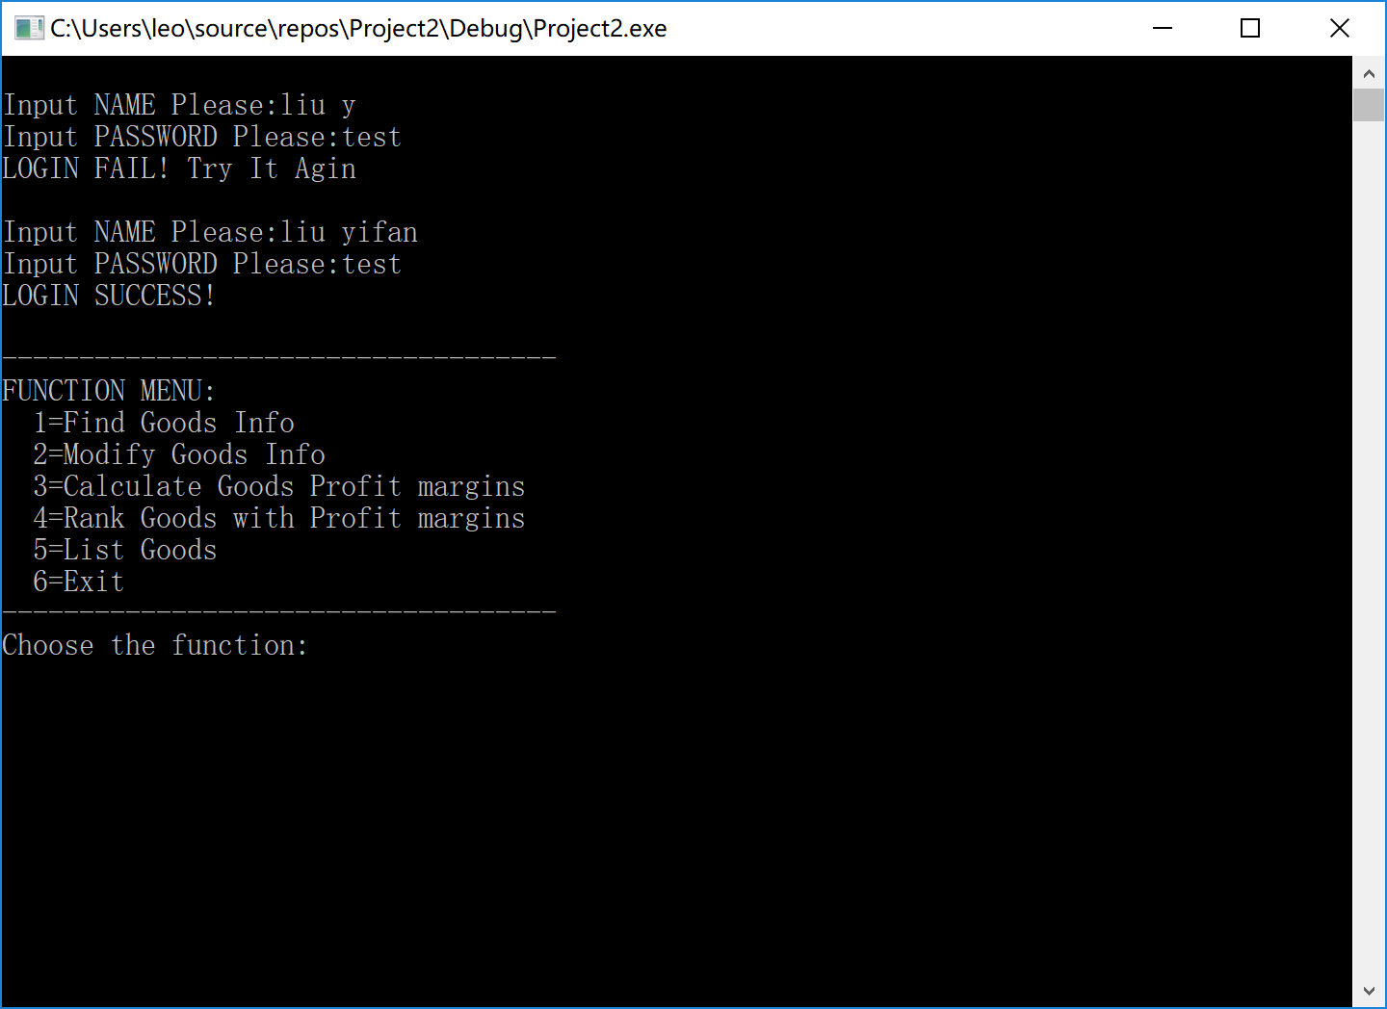
图3.2.1 登陆功能测试运行截图
在管理员菜单界面直接回车返回登陆见面，测试用户与管理员两种菜单的输出是否正常，程序运行截图如图3.2.2所示。
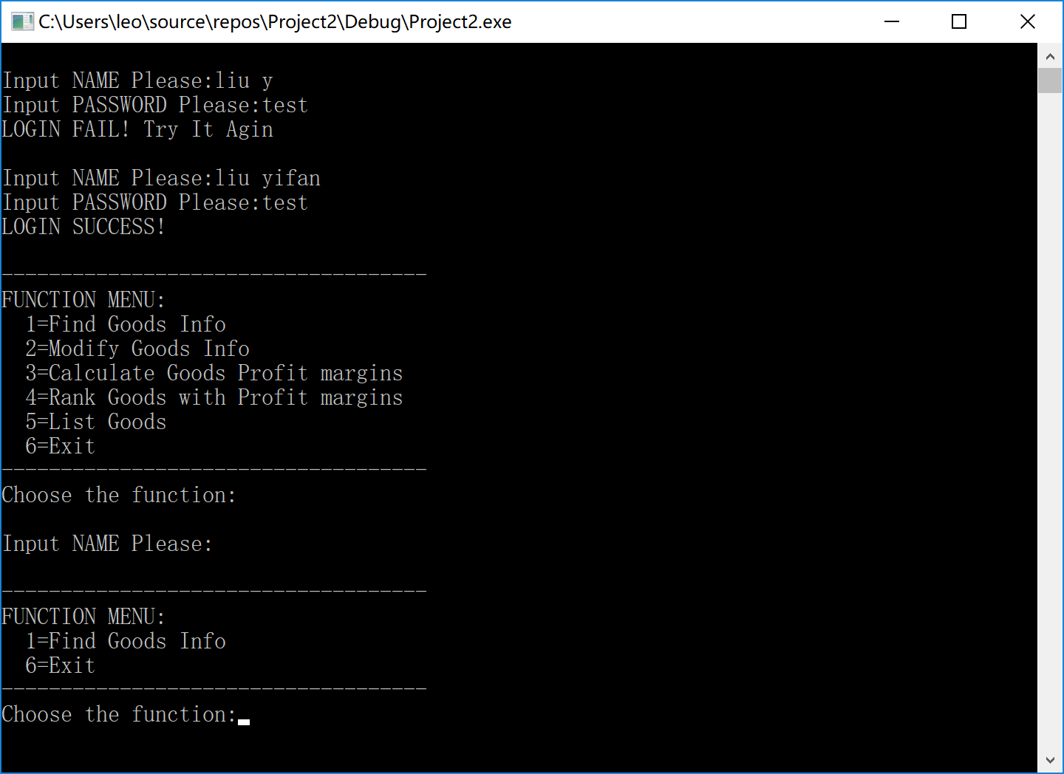
图3.2.2 菜单显示测试运行截图
测试程序功能1，不同登陆状态下对数据的输出情况不同，运行截图如图3.2.3所示。
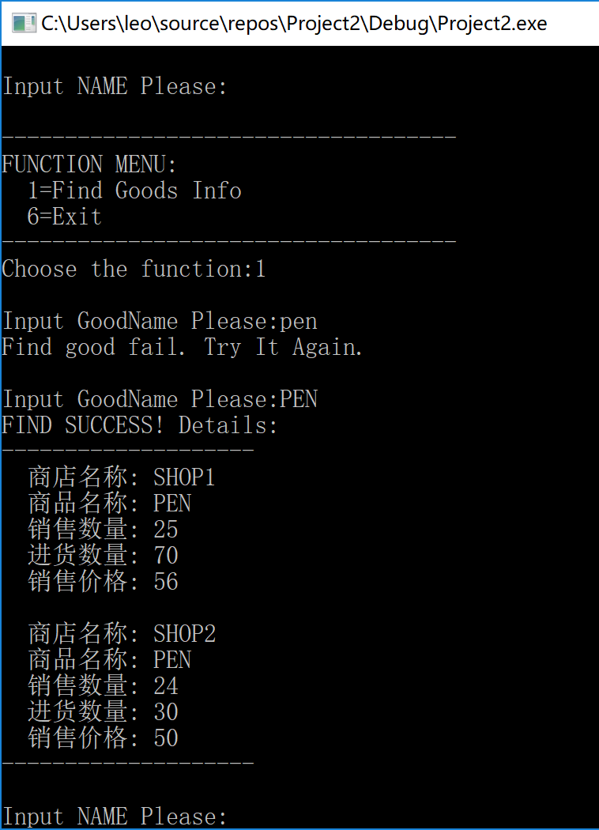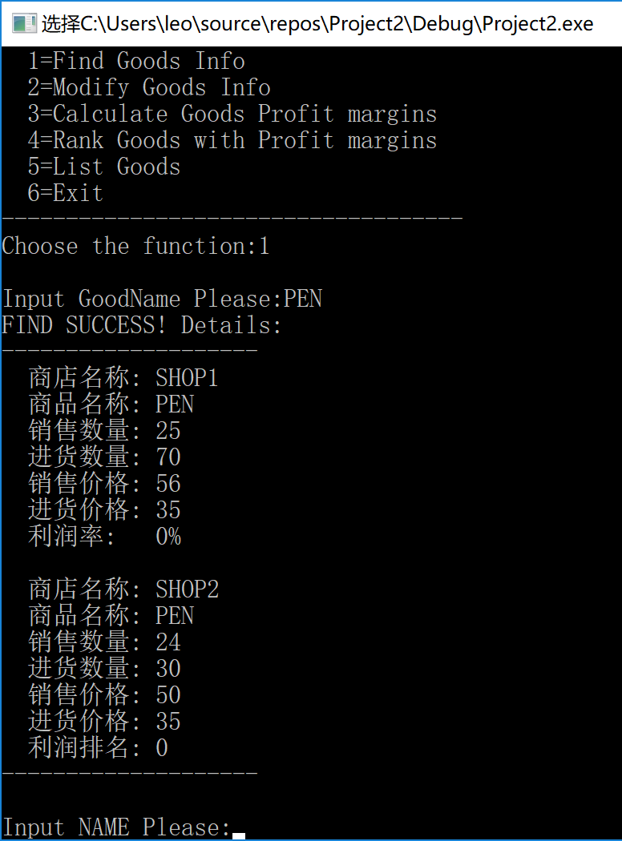
图3.2.3 程序功能1测试运行截图
测试程序功能2，对SHOP1中商品PEN的信息进行修改，修改后调用功能1进行检验，运行截图如图3.2.4所示。
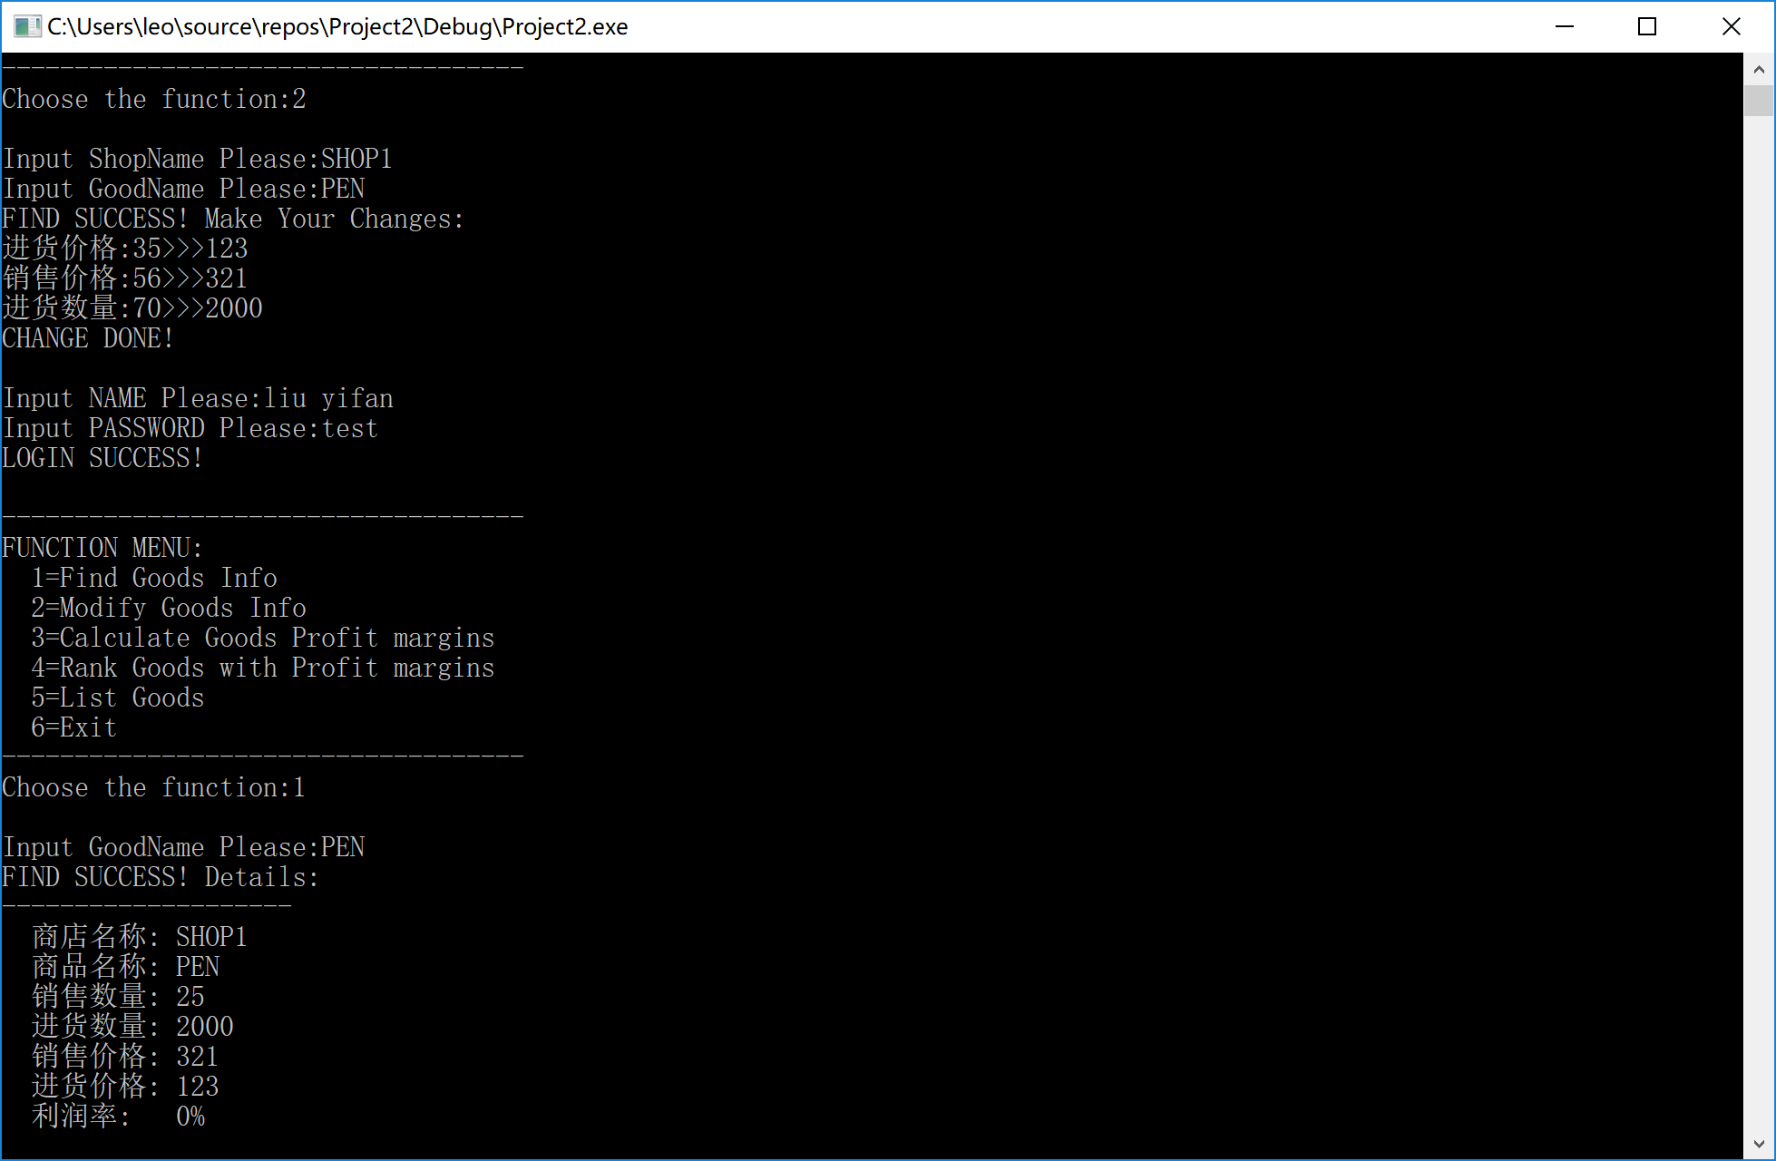
图3.2.4 程序功能2测试运行截图
综上C语言程序部分的运行保证了正确性，能够实现指定功能。
- 找到visual studio对应的ml.exe所在文件目录，将目录添加至系统的环境变量中。
- 对通过汇编语言编写的功能3、4子程序进行相应改写：使用small模式、将寻址方式使用的寄存器更改为32位寄存器、为子程序添加相应的参数用于寻址，使其能通过visual studio 2017中的ml.exe进行汇编生成相应的obj文件，操作截图如图3.2.5所示。
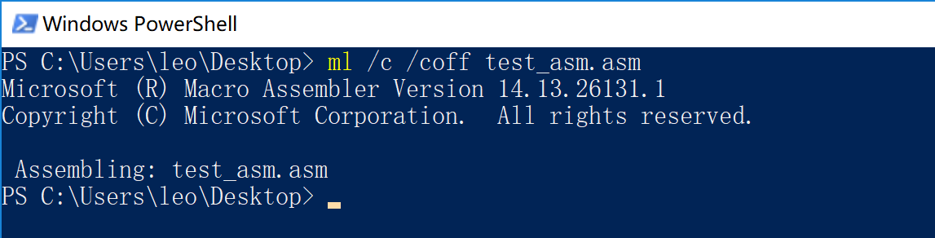
图3.2.5 在powershell中使用ml汇编.asm文件生成.obj文件
- 在visual studio中新建vc++空项目，向其中添加C语言文件test3_2_c.c与汇编后生成的test3_2_asm.obj文件。生成解决方案，对应解决方案内容如图3.2.6所示。
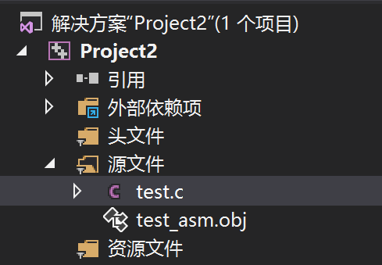
图3.2.6 vs中项目窗口
- 混合变异通过后vs进入调试界面，打开反汇编窗口与寄存器窗口，通过软件自带的调试功能观察C语言程序在调用汇编子程序前的反汇编代码，并通过断点与单步执行进入汇编子程序，调试程序。调试界面如图3.2.7所示。
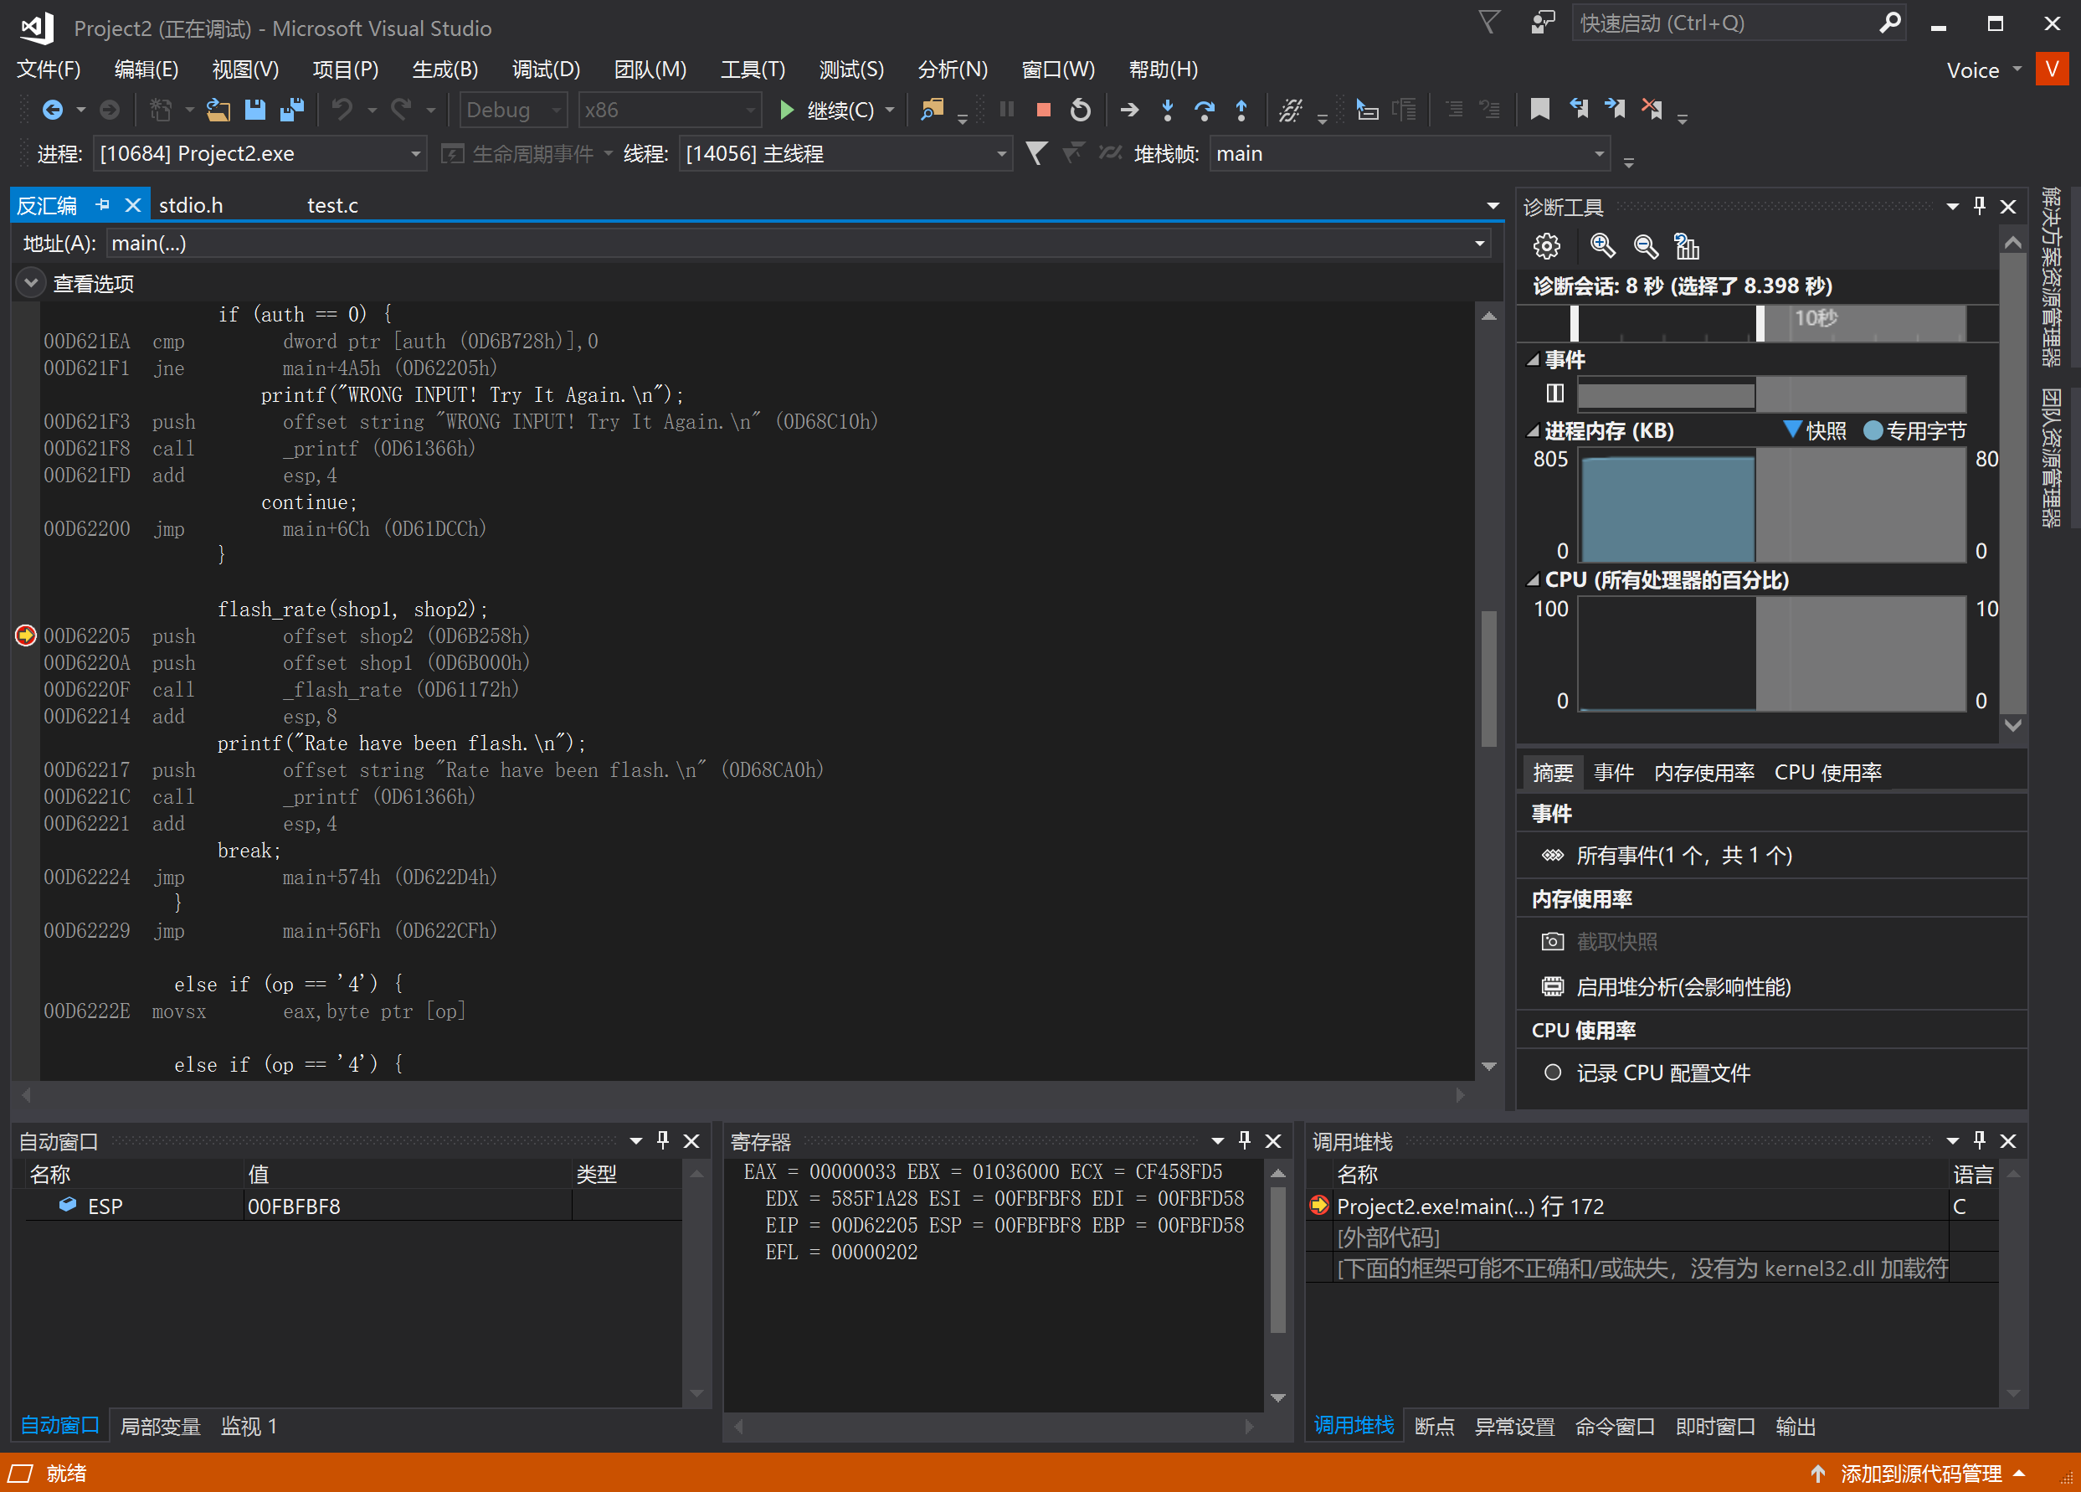
图3.2.7 调用汇编程序前vs中的反汇编与寄存器窗口
            - 调试完成后，执行程序，对功能3和功能4进行调用后输出展示所有商品信息，检验运行结果的正确性。程序运行截图如图3.2.8所示。
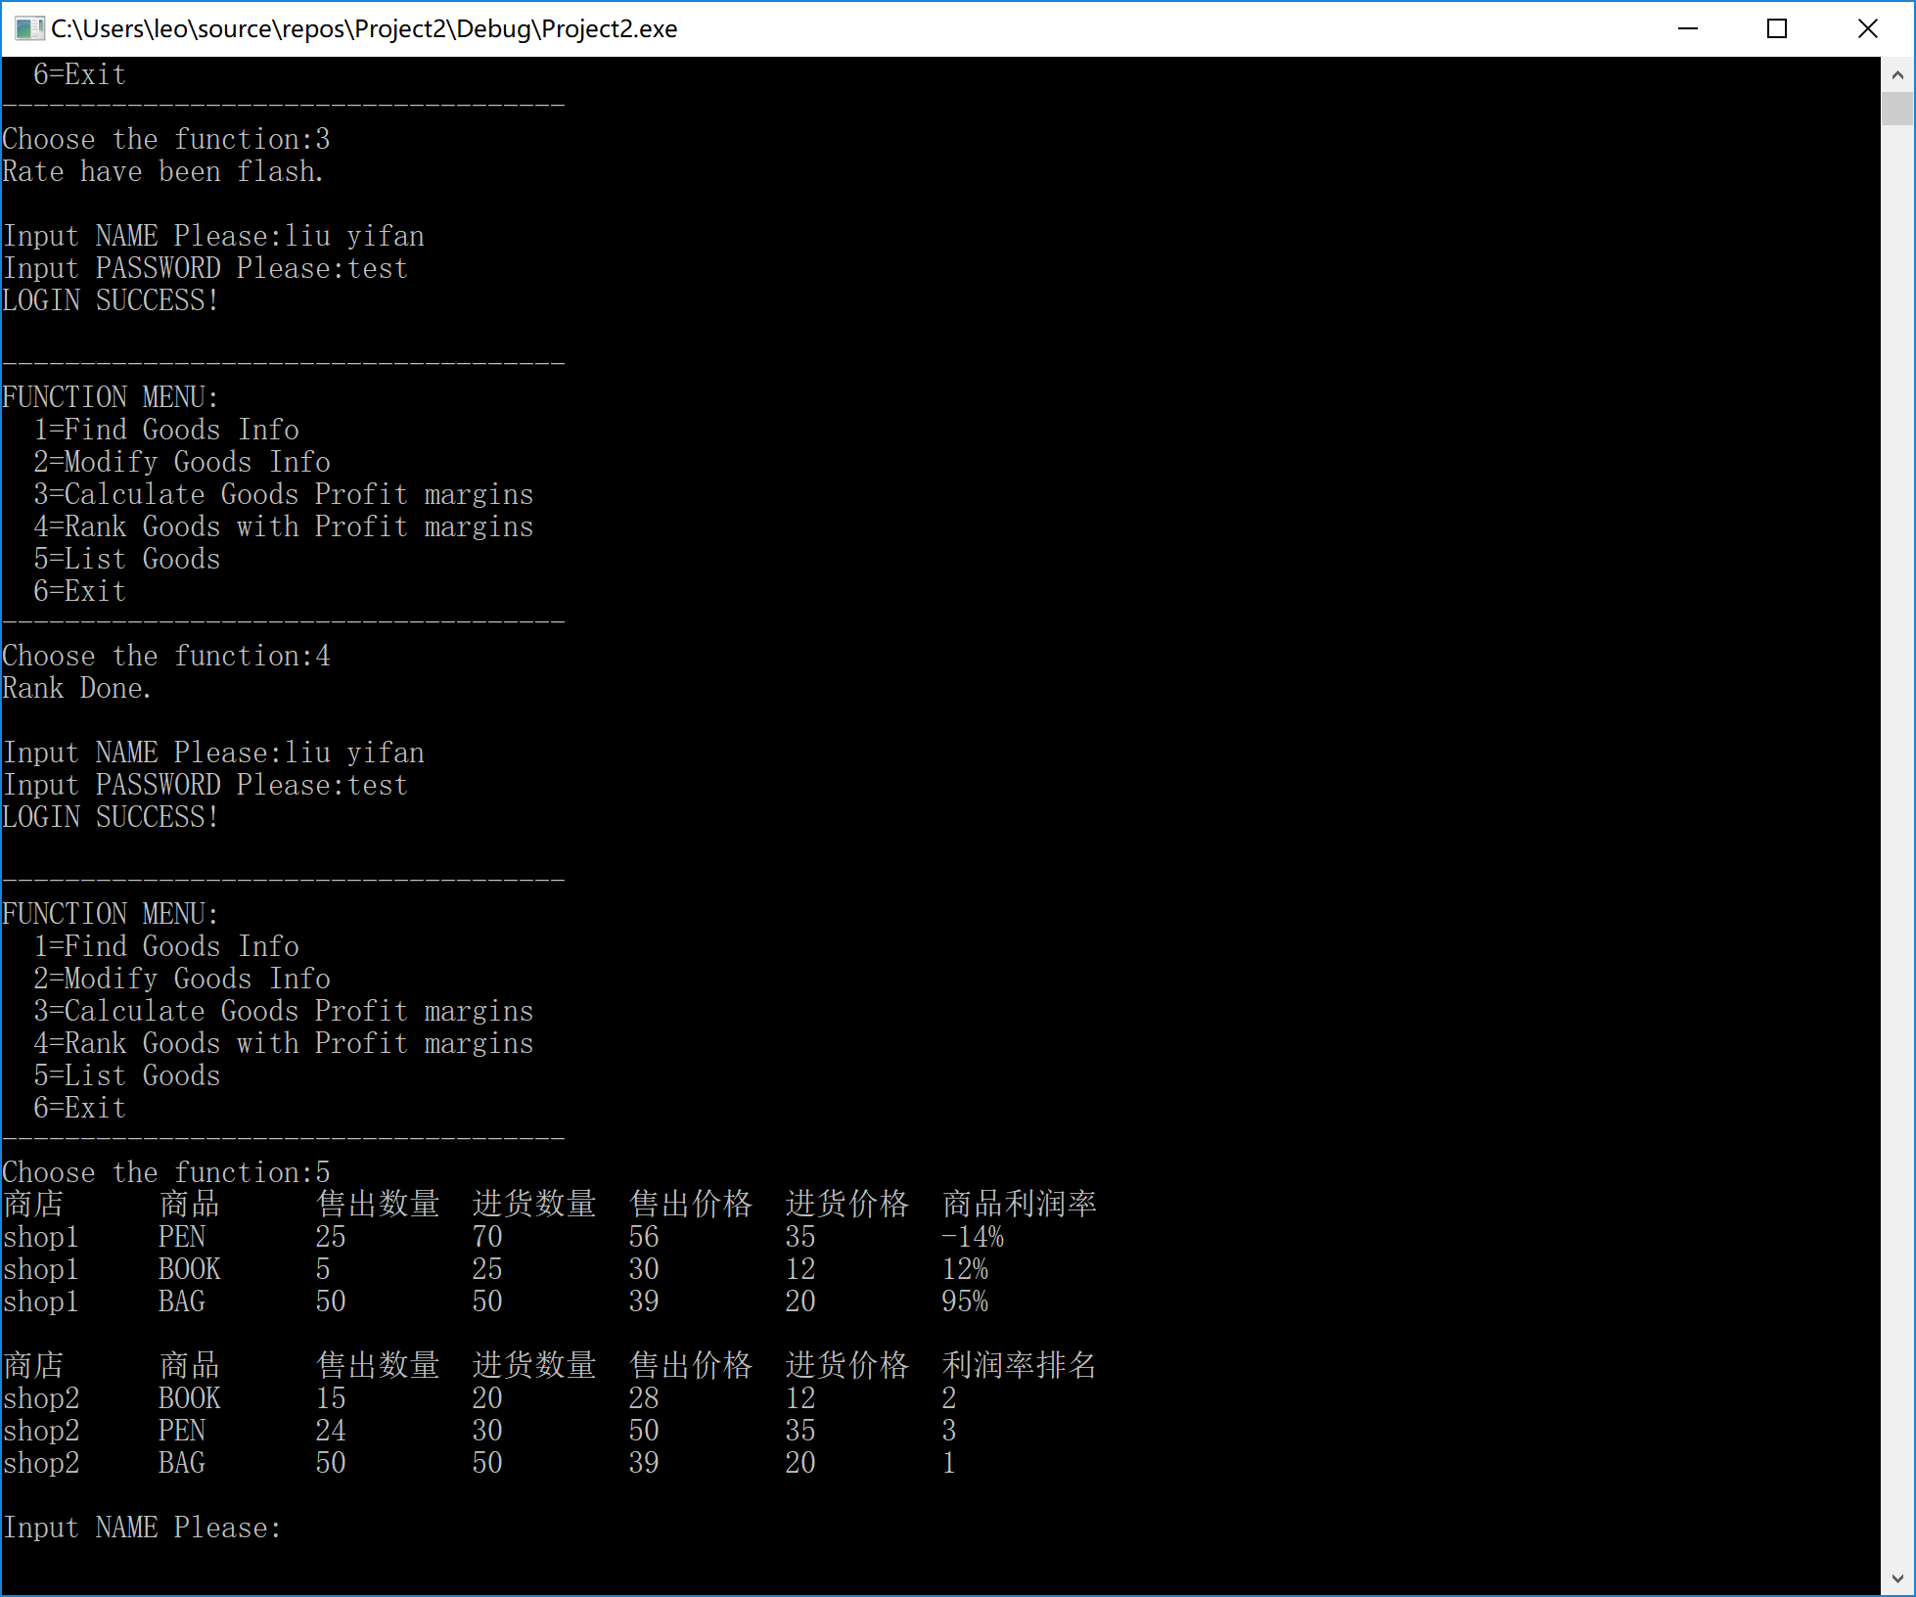
图3.2.8 计算并排名商品利润率后的所有商品信息
综上混合编译后的程序仍保证了正确性，能够实现指定功能。

总结与体会
在本次实验中我主要有了如下的体会：
在任务1中：
任务1主要目的是编写完成一个功能较为完善的系统，主要功能包括菜单展示、查询修改商品信息、计算并排序商品利润率、展示输出所有商品信息。为提高完成效率并体验不同的开发方式，在本次任务中要求我们分小组完成任务，其中每个人实现一部分系统功能，最后在每个人调试完毕后通过link a+b的方式将两个代码文件链接并生成一个最后的可执行文件。在具体实现的过程中无论是自己负责的一部分程序还是最后两个文件的汇编链接生成可执行文件都有一定的困难。
在完成自己负责部分的汇编程序时，对所有功能都采用了编写子程序的方式，将每个功能作为一个单独的子程序进行调用，在进行这样的操作时需要格外注意是否保护了现场、是否对主程序调用这段子程序时能够使用的寄存器做出了要求或限制。
在明确编写方式后，首先架设了系统菜单，在构建菜单的过程中体会到了流程图对于编程产生的帮助所在，一份清晰的流程图能够帮助编程人员在编程时保证自己逻辑的清晰准确，并能够在程序逻辑存在问题时有效帮助编程人员检查修改自己的错误；随后在完成查询商品信息功能的过程中，涉及到比较频繁的九号调用，从而使用宏定义包装了九号调用来实现字符串输出，但要注意的是并未对寄存器进行保护，从而在进行调用宏后容易遗漏其对寄存器产生的改动，需要小心；在实现修改商品信息的过程中，起初使用了一号调用完成读取十进制数据并对其判断格式是否正确，但在调试过程中发现因为使用的是一号调用，每次按键将会直接将数据调整格式后存入内存，若输入错误无法马上通过删除键进行修改，需要再调用一次功能，另外其对于输入的长度也不能做到很好的控制，容易修改到内存中无关的数据，最后更换为采用十号调用的方式实现了f10t2的进制转换与错误输入判断，并将输入的十进制数控制在四位数以防止溢出。
在完成自己的任务的同时更重要的是与同组同学的协商交流，比如在编写完成菜单部分并留出相应的子程序接口后马上与对方交流并粗略解释功能逻辑，从而保证对方编写的子程序的可用性，提高合作效率。另外在最后双方完成各自程序并进行整合时，在双方的代码进行修改与链接的过程中遇到的问题较多，但最后也成功完成了链接，使用两个文件生成了一个可执行文件并能正确运行，体会到了多人合作的大致流程与这种编程方式对效率的帮助。
在任务2中：
尝试了多种方式进行C语言程序与汇编程序的混合编译，对C语言程序调用汇编子程序所需要使用的语句与系统配置环境有了一定的了解与使用体会。
首先对于不同的编译器，能否支持混合汇编是不一定的，比如对于codeblocks所使用的编译器，如果希望直接调用汇编代码，汇编代码的指令体系需要使用摩托罗拉的，即mov需要修改为movl等。
另外对于使用同样编译器的不同集成环境，混合编译的操作也是不同的，比如使用BC需要手动对文件进行链接；使用visual studio2010需要将C语言文件与对asm文件会变后生成的obj文件加入同一个项目自动生成可执行解决方案；使用visual studio2017可以在修改项目属性后利用集成环境自动汇编.asm文件并连接生成解决方案。
需要注意的是每一种混合编译方案对环境配置的要求都不同，在C语言中对汇编程序的调用也可能需要不同的声明。但各种方案也都大同小异，都是对.asm文件进行汇编后，连接.c文件与.obj文件生成可执行程序，同时.asm文件中相同的使用了.model small,c或.model flat,c语句，C语言文件中对外部程序的调用方式也都大同小异。
而在对混合编译后的程序的调试过程中，也掌握了如何使用调试工具对反汇编代码进行观察与执行的方式，同时也观察到了C语言程序在对调用汇编程序的代码进行反汇编时进行的相应保护现场的操作与对段名的命名方式，加深了我对汇编语言结构与不同语言互相调用实质的理解。
对本实验中涉及到的思考题的解答如下：
任务1思考题：
- 在TD中跟踪到子程序内部有几种方法？在TD中观察子程序调用和返回时堆栈的变化。
设置断点、F7 Trace单步执行，堆栈中首先压入当前执行语句的地址等，随后压入现场保护时保护的寄存器数据。
- 通过把一个模块拆成多个模块或反之，体会子程序和模块化程序设计的方法，体会模块调用关系图、子程序功能说明、输入/输出说明在程序设计中的作用。
使用子程序进行设计时需要注意现场保护，或者注意在主程序中对对应寄存器避免使用。而在进行模块调用时需要进行相应的PUBLIC、EXTRN声明，并注意避免数据段的重复变量名称，操作相对麻烦但使用这种方式能够给子程序的编写提供更大的自由性。
- 在编程中使用不同的子程序参数传递方法来编写子程序。
起初传递子程序使用了PROC FAR的方式，后来发现采用这种方式进行九号调用时寻址与输出有一定的问题，需要考虑使用附加寄存器es的值，从而需要更改很多地方；随后更改为使用NEAR传递子程序并将段名设置为相同，从而使用段内调用，减少了需要修改的地方。
- 观察模块间的参数的传递方法，包括公共符号的定义和外部符号的引用，若符号名不一致或类型不一致会有什么现象发生？
符号名不一致会在masm汇编或link时产生相应的报错信息，而类型不一致若能够通过PTR等方式处理好寻址，产生的问题能够被解决。
- 通过TD观察宏指令在执行程序中的替换和扩展，解释宏和子程序的调用有何不同。
宏指令会将指令原封不动的复制到调用宏的地方，而子程序会通过修改ip来跳转到对应指令部分执行并在之后回到调用处。但宏指令中不能添加段名否则会因为重复调用时段名重复而报错，另外在使用子程序时需要注意现场保护与对堆栈指示器的保护，从而确保ret时能够回到原来的语句处。
- 如何使菜单等显示信息显示得更漂亮一点？
善于使用输出回车或分割线的方式进行排版，调整缩进，尽量保持界面整齐美观。
- EXTRN说明语句放在.386之前或者之后有什么区别？
放在.386后若后续操作不当，偶尔会在后续对其变量使用时体式尚未引用，放在.386前则避免了这种问题。
- EXTRN说明的变量的段与段寄存器的关联关系（ASSUME伪指令所表达的信息）是否能带入到本模块中？如果不能带入，是否可以通过加段前缀的方法来解决？
不能带入本模块中，需要再次编写一次伪指令。
- 如何利用宏功能使汇编语言的程序变得更加直观易读？
可以通过宏功能对常用的功能调用进行封装并在宏定义处进行相关说明，从而简化代码，使得程序更加直观易读。
任务2思考题：
- 比较详细的给出你的开发环境及其实现方法：
将Visual Studio 2017安装文件夹中的ML.EXE文件所在的文件夹路径添加为系统的环境变量，从而能够在CMD或Power Shell中使用ml指令；对编写完成的test_asm.asm文件使用ml /c /coff test_asm.asm指令进行汇编，生成test_asm.obj文件；将test.c主控C语言程序与test_asm.obj文件加入Visual Studio 2017中的一个新建项目中，点击生成解决方案，运行可执行程序；通过VS中自带的调试工具与反汇编敞口能够对可执行程序进行调试。
- 观察C语言编译器中对各种符号的命名规则（指编译器内部可以识别的命名规则，比如，符号名前面是否加下划线“_”，等），主、子程序之间参数传递的机制，通过堆栈传递参数后堆栈空间回收的方法（要设计一个有多个参数需要传递的C函数）：
在调用C语言程序search时，通过反汇编窗口观察到temp=search(shop_name,good_name);语句被翻译为了如图4.1的格式。
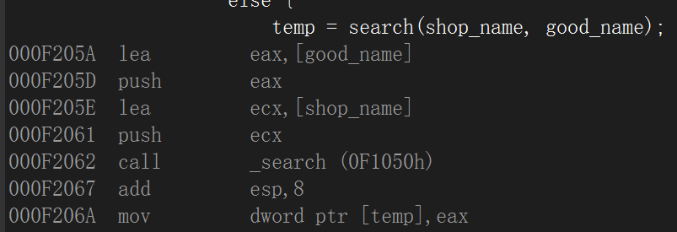
图4.1 调用含参C语言函数语句的反汇编格式
通过观察可以发现调用函数时首先将参数内容传递给eax与ecx两个寄存器并压栈，随后对函数使用CALL指令进行调用（其中函数所处地址段名前添加了下划线“_”），调用结束后对esp栈顶指针进行修改实现空间回收，最后利用mov语句将传出的参数存入指定变量中。
- 对混合编程形成的执行程序，用调试工具观察由C语言形成的程序代码与由汇编语言形成的程序代码之间的相互关系，包括段、偏移的值，汇编指令访问C的变量时是如何翻译的等：
调用汇编子程序时，语句flash_rate(shop1,shop2)被翻译为了如下四行汇编代码，首先将传递的参数入栈，随后利用CALL指令调用汇编子程序，可以观察到对其的命名中子程序名前加上了下划线_，如图4.2所示。
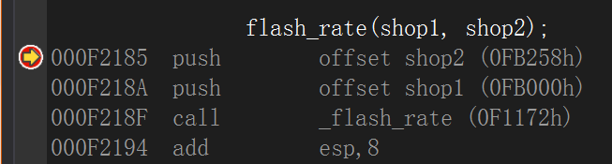
图4.2 C语言中调用汇编函数语句的反汇编格式

单步执行进入CALL指令后，反汇编窗口如图4.3所示，观察到系统将CALL指令需要跳转到的所有地址以图中方式存储。
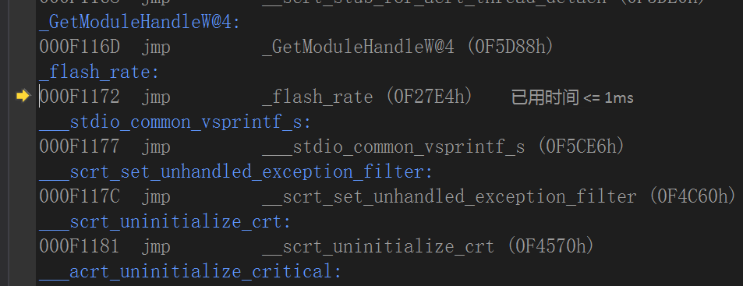
图4.3 执行CALL语句后的反汇编窗口
执行jmp语句，窗口中出现汇编子程序的反汇编语句，如图4.4所示。观察到子程序语句前加入了对ebp的保护，随后将esp赋值给了ebp。同时观察到在访问C传递进来的变量时使用的是基址加变址的方式，如mov eax，dword ptr[ebp+8]语句。
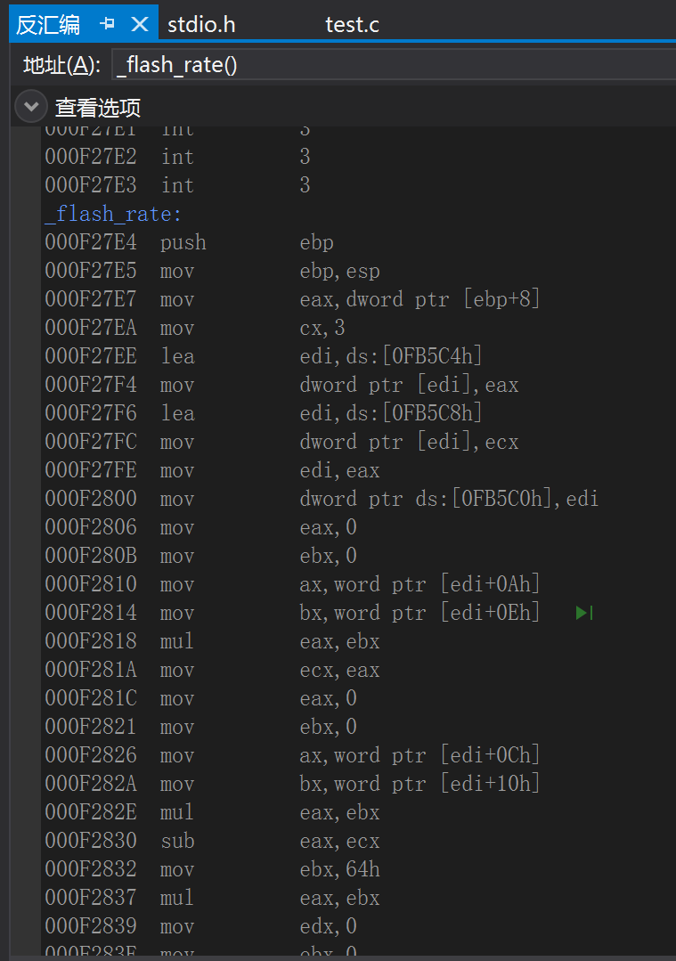
图4.4 汇编子程序的反汇编语句

在退出子程序时，执行leave指令，此时观察寄存器窗口，EIP、ESP、EBP寄存器中的值发生了变化，其中ESP、EBP回到进入子程序前的值，如图4.5所示。
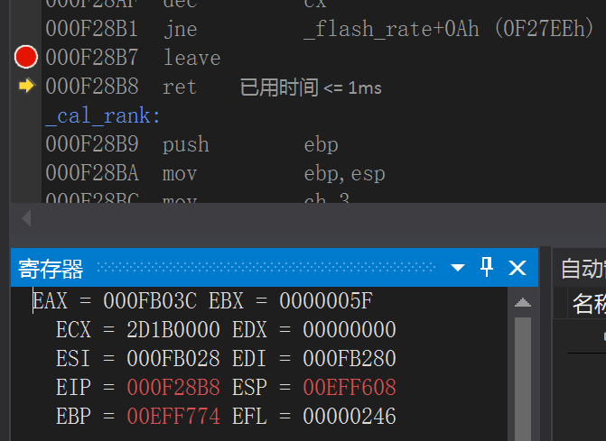
图4.5 汇编子程序退出时寄存器变化
- 请尝试在C语言源程序中不合理地嵌入汇编语言的指令语句，达到破坏C语言程序的正确性的目的。比如，在连续的几条C语言语句中间加入一条修改AX寄存器（或DS等其他寄存器）的汇编指令语句，而AX的内容在此处本不该被修改，这样就可观察到破坏C语言程序正确性的效果：
修改过后的运行结果表明：在C语言程序中，若不考虑上下语句翻译成怎样的机器码而随意嵌入汇编指令语句时，有可能存在出错的风险。
- 观察C编译器的优化策略对代码的影响。通过实际观察与分析，记录本实验中汇编语言程序的效率会优于C语言程序的实例（至少给出一处的观察结果）：
在进行调用函数时，C语言的实现方式采用的是将所有CALL指令需要调用的地址绘制成一组段名与jmp组成的反汇编段，在执行call指令时首先跳转到反汇编段中的指定位置，随后通过jmp指令跳转到子程序处，这比汇编语言中call指令执行的过程就多了一步操作；同时C语言对汇编程序的现场保护预先设置好，效率被确定，而使用汇编程序时可以根据需要对这些保护进行修改。
- 通过调试混合编程的程序，体会与纯粹汇编语言编写的程序的调试过程的差异：
混合编程程序的调试主要依赖与对其进行混合编译连接的集成环境，好的环境可能为调试带来帮助。同时在调试时需要注意混合变成中C语言默认进行的一些如现场保护等处理，要能够看懂程序调用时多出来的一些反汇编代码。
另外在本实验中遇到了如下一些问题并最终解决：
在进行任务一中实现自己负责部分的程序功能时并没有遇到太多问题，但在最后对两个文件进行修改并链接生成一个可执行程序的过程中，因为是首次接触这样的方式，遇到了比较多的问题:
- 在完成功能1即查询商品信息的过程中，因为涉及到了较多的九号调用，使用了宏定义的方式封装了九号调用，但需要注意的是因为并没有对ax、dx寄存器进行保护，进行宏调用过后依然会对寄存器产生影响，在编写过程中曾因为没有注意到而造成了输出结果的错误，后经过分析修改解决了问题。
- 在完成功能2修改商品信息的过程中需要将输入的十进制数转换为二进制数据存储在对应的内存空间中，最开始我使用了一号调用即使完成对每一次输入的读取与转换。但在事后的功能检测中发现因为使用的是一号调用，在按下删除键时也会判断为输入错误从而提示再次输入，在使用体验上有一点不适，另外因为每一次正确输入都直接存入内存，不能够对输入长度进行很好的约束，容易造成溢出现象从而改动内存中的其他数据，最后改为使用十号调用并限制输入为四位数，从而保证了功能2的安全性。
- 为了实现对两个文件的链接，首先需要对两个文件中重复的部分进行删除或修改，起初因为两边存在相同的变量名称没有被全部处理，在链接时出现了相应报错。后来去除了一些多余的变量名称，将重复的变量设置为公有PUBLIC类型并在另一文件中进行相应引用，将另外一些变量名称进行了修改，最后消除了这方面的报错。
- 链接两个文件还需要分别文件前对自己的相关变量或子程序进行PUBLIC声明、对需要使用到的子程序或变量进行EXTRN声明、对数据段、代码段、堆栈段进行相应的命名。起初使用FAR类型的子程序定义，但发现在进行九号调用时不能够正确输出预期的字符串，使用TD进行跟踪观察后发现在输出字符串之前，LEA寻址得到的结果是对应变量在ES附加数据段中的相对位置，但输出在屏幕上的是DS数据段中该位置的内存数据。分析后可是使用添加es：标志或手动进行加法计算更改地址指向，但觉得过程过于繁琐，最后将子程序均声明为了NEAR类型，并将数据段、代码段以同样的别名进行合并，从而能够方便的实现文件链接并保证了结果正确性。
在进行任务二的混合编程时，也遇到了一些问题:
- 最开始生成.obj文件时尝试在dosbox虚拟机环境下使用masm32对.asm文件进行汇编，但试验过后发现虚拟机与实际windows操作系统的位数不符，因此生成的.obj文件并不能够被BC或VS等C语言开发环境所识别，会提示不能解析出C语言所声明的外部函数。随后在visual studio 2017的安装文件夹中找到了对应的ml.exe文件，将其加入系统的环境变量中，通过ml指令对.asm文件进行汇编处理。
- 在visual studio 2017中直接通过以下语句对汇编子程序进行声明时产生了报错：
extern "C" void flash_rate(DATA*, DATA*);
extern "C" void cal_rank(DATA*, DATA*);
在对报错信息进行搜索、查阅文档并与同学交流后，使用条件编译的方式用如下语句进行了替换：
#ifdef __cplusplus
extern "C" {
#endif
void flash_rate(DATA*, DATA*);
void cal_rank(DATA*, DATA*);
#ifdef __cplusplus
}
#endif
随后成功进行了混合编译，这说明在不同的C语言集成开发环境中，在C语言程序中对汇编程序进行外部声明时需要注意的地方会有所不同，在具体需要进行相应操作的时候需要尽量选择自己熟悉的开发环境或使用较为广泛的开发环境，这样才能方便自己进行相关操作或通过网络获得可能的解决方案。

参考文献
[1] 王元珍,曹忠升,韩宗芬.《80X86汇编语言程序设计》.华中科技大学出版社

